***Curso de Inteligencia Emocional.***

***Introducción.***

La **inteligencia emocional** habla de cómo interactúas con tus propias emociones y con las de otros. Así como controlamos nuestras necesidades fisiológicas básicas, lo hacemos con nuestras emociones, especialmente en el ámbito profesional. El objetivo es que podamos comunicarnos de una mejor manera.

Conocerás los fundamentos de la **IE** y la aplicarás en tus relaciones profesionales para que mejoren y tengas más salud emocional.

**Aprenderemos:**

* Profesión, emociones e inteligencia
* Conocer y manejar tus emociones
* Emociones y relaciones sociales
* Inteligencia emocional y liderazgo
* La IE en el entorno laboral
* Resumen y proyecto

# Qué es la inteligencia emocional.

Según Howard Gardner (1983) tenemos inteligencias múltiples. Nos enfocaremos especialmente en dos, inteligencia intrapersonal (cómo te relacionas con lo que sientes) e interpersonal (cómo te relacionas con las otras personas).

Para Daniel Goleman (1995) la inteligencia interpersonal e intrapersonal son una sola. Según Goleman la IE se define como:

La capacidad de las personas de reconocer sus emociones y las de los demás y de gestionarlas para adaptarse al entorno y alcanzar sus objetivos.

# El aspecto humano de las organizaciones

Las organizaciones están compuestas por personas y si ellas tienen inteligencia emocional, las empresas serán más productivas. Al relacionarnos con otras personas debemos atravesar una red llena de emociones.

Las **habilidades duras** son capacidades muy técnicas y puntuales. Ejemplo, un técnico de laboratorio necesita saber formulación química.

Las **habilidades blandas** son las que tienen que ver con el aspecto más humano y social. Ejemplo; habilidades de comunicación, liderazgo o inteligencia emocional.

Es buena idea establecer un registro personal y profesional con límites. Examina tus emociones, identifícalas. Recuerda tener una actividad en tarea (sumergirte en tu trabajo).

**Para reflexionar:**

¿Conoces alguna empresa emocionalmente inteligente? ¿Por qué crees que lo es?

¿Cuáles actividades relacionas con tu vida personal y cuáles con tu vida profesional?

***Lo personal y lo emocional*** (Aprender aunar ambos):

* Llevar un registro personal y un registro profesional
* Establecer límites (para distinguir lo personal de lo profesional)
* Emociones (ver que emociones positivas me favorecen)
* Tener una mentalidad en tarea.

***Actividad de autoconocimiento*** (Esto te ayudara a ver dónde poner el límite entre lo profesional y lo personal): Debo hacer dos listas y en cada una de ellas debo pensar y agregar, situaciones, objetivos, actividades o sensaciones; pero en una lista van las que suelo sentir en mi vida personal y en la otra las que suelo sentir en la vida profesional.

# Autoconciencia y autogestión emocional

El autoconocimiento o autoconciencia nos permite darnos cuenta que **sabemos** lo que estamos sintiendo. La autogestión o autocontrol es el siguiente paso, ya identificaste lo que sientes ahora puedes decidir **qué hacer** con ello.

La autoconciencia y autogestión favorecen a que las relaciones profesionales sean más fluidas y evitemos malentendidos. Aparte, ayudará a mejorar tu imagen. Mostrarás más seguridad, confianza y madurez profesional.

# Identificar emociones y sentimientos

Es importante que en tu tiempo profesional estés en contacto con lo que estás sintiendo. Las **emociones** se consideran reacciones físicas y psíquicas a estímulos internos o externos. Suelen ser automáticas, básicas, primitivas e instintivas.

**Emociones de nutrición:** dar (alegría, afecto, etc.) o recibir (interés, atracción, lo que queremos atraer hacia nosotros).

**Emociones de protección:** expulsión (Ira, rabia, etc.) o huida (miedo o tristeza).

Los sentimientos son emociones más elaboradas. Tienen relación con un pensamiento, razonamiento o algo más cognitivo. Normalmente tienen más duración que las emociones. Entre ellos están la admiración, satisfacción, arrepentimiento o gratitud.

### **¿Los reconoces todos?**

|  | |  |  |  |  |  |
| --- | --- | --- | --- | --- | --- | --- |
|  |
|  |
|  |
|  |
|  |
|  |
|  |
|  |

# Emociones positivas y emociones negativas, emociones frecuentes y emociones deseadas.

¿Qué significan para ti emociones positivas o negativas?

Todas son necesarias para nutrir nuestra experiencia o protegernos. Clasifica estas emociones en negativas o positivas.

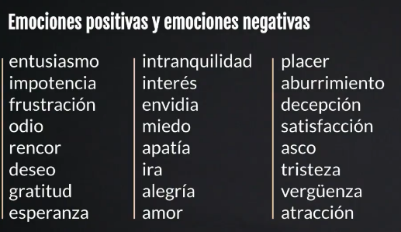

|  |  |  |  |  |  |
| --- | --- | --- | --- | --- | --- |

Puedes realizar una tabla de frecuencia percibida o análisis semanal y llevar un registro más específico. Llevar un diario de frecuencia de emociones te permitirá sacar mejores conclusiones de tu contexto.

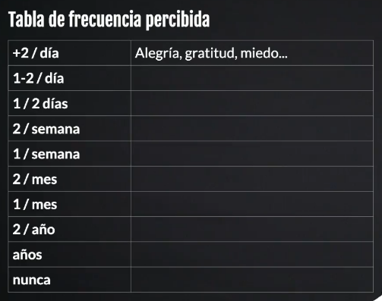 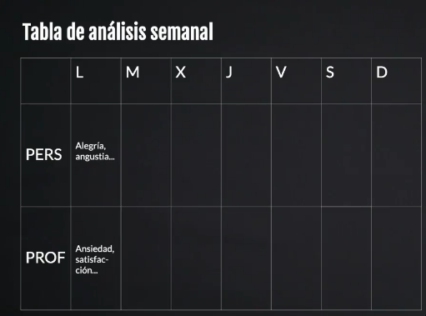

**Rueda de Emociones.**

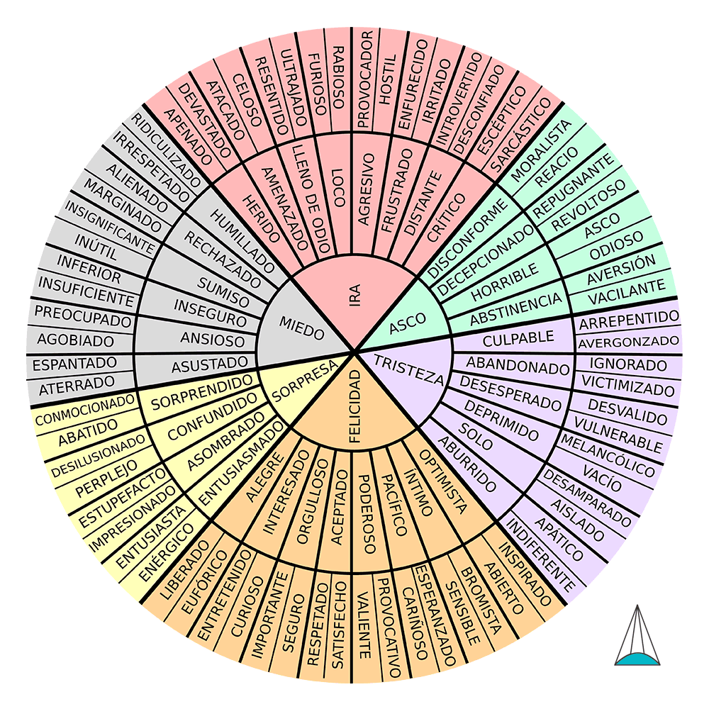

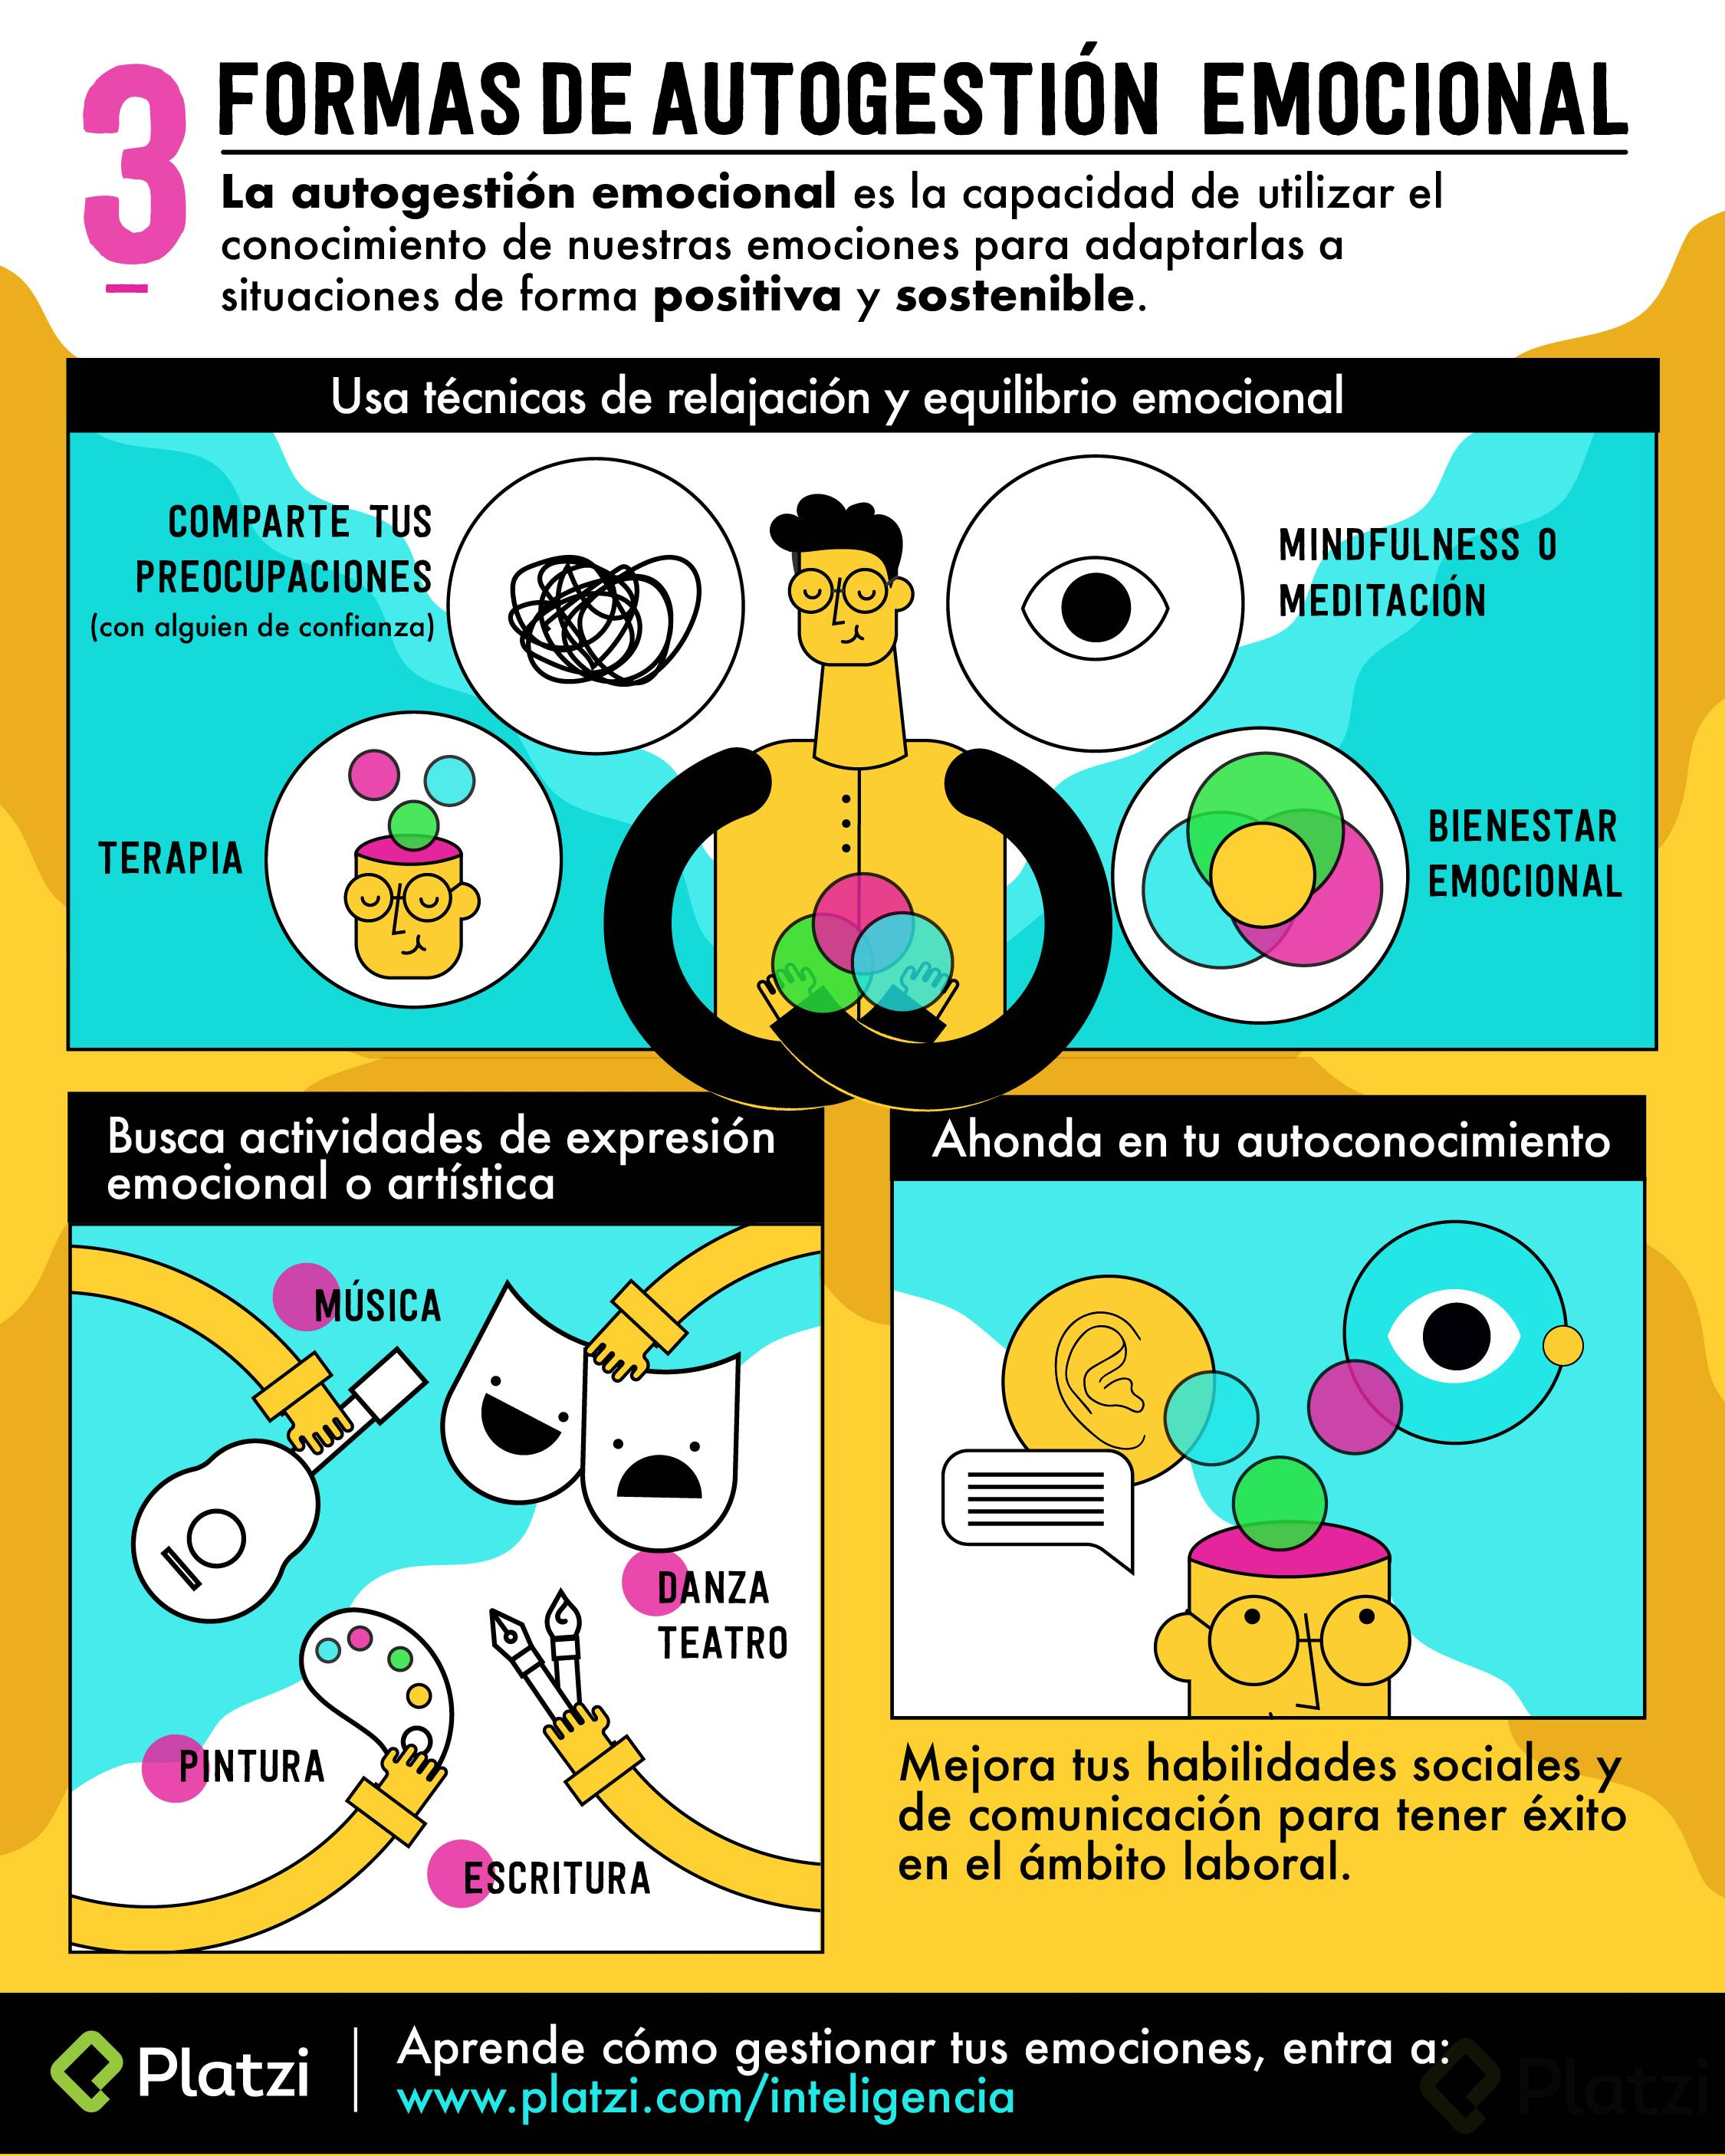

**Cómo gestionar tus emociones en la vida profesional.**

Puedes *gestionar emociones* a través de la *inteligencia emocional*; **identificando, reconociendo y decidiendo** que emociones se desea sentir y cuáles no.  
.  
Para controlar emociones negativas como el estrés y la ansiedad, se pueden usar técnicas de control, como:

* Técnicas de respiración y control muscular.
* Mindfulness: concentración mental plena.
* Actividades físicas para liberar tensión.
* Identificar momentos dónde se siente ansiedad y qué lo provoca.

Una vez identificado, puedes:

* Reaccionar diferente.
* Gestionar emociones de forma positiva.
* Comunicarse de forma positiva.
* Alejarse del problema.

Para sentirse más alegre se puede buscar estímulos que generen esa emoción, pueden ser del tipo:

* Visual: Imágenes bonitas, colores agradables.
* Mental: Visualización, coaching, meditación.
* Emocional: Saber cómo te sientes, que te gustaría sentir, acoger a otras personas y animarlas, auto motivarse.
* Comunicativa: Hablar con todos, favorecer la comunicación, colaborar para la organización de un evento.  
  .

**Ejercicio:**  
Escribe en qué situaciones te gustaría cambiar tus emociones en el ámbito profesional y realizar un pequeño plan de acción sobre qué vas a aprender, iniciar o realizar para conseguirlo.  
.  
Realización de un plan de acción:

1. ¿En qué situaciones te quieres sentir diferente?
2. ¿Qué puedes aprender?
3. ¿Qué acciones puedes hacer?
4. ¿Qué actividades puedes iniciar para conseguirlo?
5. ¿Cuándo vas a hacerlo?

**Relaciones profesionales, habilidades sociales e IE**

Las emociones tiñen con un “color” o “sabor” específico a nuestras relaciones profesionales. Hablaremos de la importancia de las habilidades sociales, la empatía, escucha activa, asertividad, rapport, entre otros.

**Automotivación y motivación**

Muchas veces nos motivamos simplemente porque nos satisface o nos apasiona lo que hacemos. Otras veces necesitamos automotivarnos y pensar en aspectos positivos, beneficios que vamos a recibir cuando completemos o hagamos lo que debíamos hacer.

El típico ejemplo es “el burrito y la zanahoria”. Hay un palo con una zanahoria colgado en el lomo y el burrito avanza con la intención de comerla.

* ¿Qué te motiva en tu vida personal?
* ¿Y en tu vida profesional?
* ¿Cómo te motivas?
* ¿Cómo te motivan tus compañer@s de trabajo? ¿Y tus jefes?
* ¿Cómo motivas tú a las personas que trabajan contigo?

**La pirámide de Maslow** trata de explicar qué impulsa la conducta humana:

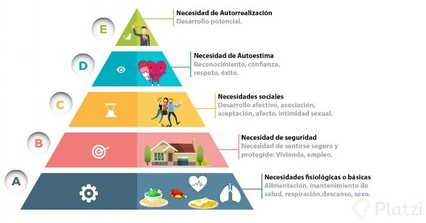

**La escucha activa**

“Escucha 360 grados”. Nos convertimos en antenas parabólicas. Usamos nuestra mirada y oídos para interpretar toda la comunicación.

Debemos favorecer la comprensión indicando lo que la otra persona nos está diciendo. Para eso puedes:

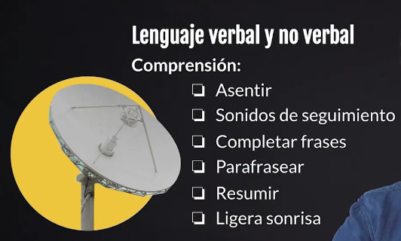

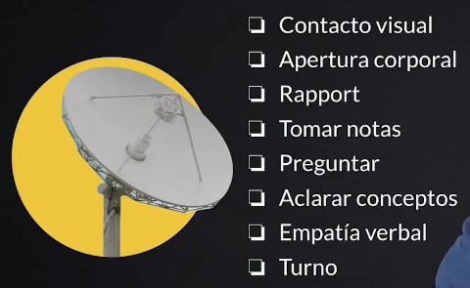

**Reconocer las emociones de las otras personas**

Para poder reconocer las emociones de los demás nos podemos ayudar a través de:

* **Lenguaje corporal**  
  Observar detalles de la sonrisa, posición de espalda, hombros altos o bajos, movimiento de manos.
* **Voz**  
  La fuerza de la voz transmite energía, alegría, cansancio, entre otros. Las pausas te pueden dar una señal de una persona más pensativa.
* **Lenguaje verbal**  
  Lo que dice. Expresiones de alegría o tristeza. Observa el vocabulario específico que usa.

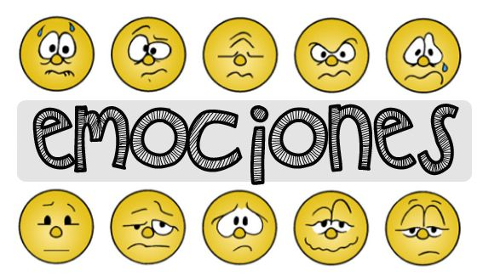

**La empatía**

Es la capacidad de percibir, compartir y comprender lo que otra persona puede sentir.

Ponerse en el lugar de la otra persona.

La **empatía afectiva** es una reacción automática de sentir lo que realmente está sintiendo la otra persona. Es un proceso más natural e instintivo. Por supuesto, siempre puedes decidir si lo quieres expresar directamente, lo verbalizas o lo controlas.

La **empatía cognitiva** asocia tus propias experiencias personales con lo que siente la otra persona.

**¿Cómo transmitir empatía?**

“Trata a l@s demás como les gustaría que les trataran a ell@s”

* Puedes hacer esta pregunta tan sencilla pero poderosa: ¿cómo estás? Luego espera.
* Enfoca tu cuerpo hacia esa persona.
* Suave contacto físico.

**Recuerda**:

“Cada persona tiene sus razones”

Nosotros debemos entender y comprender.

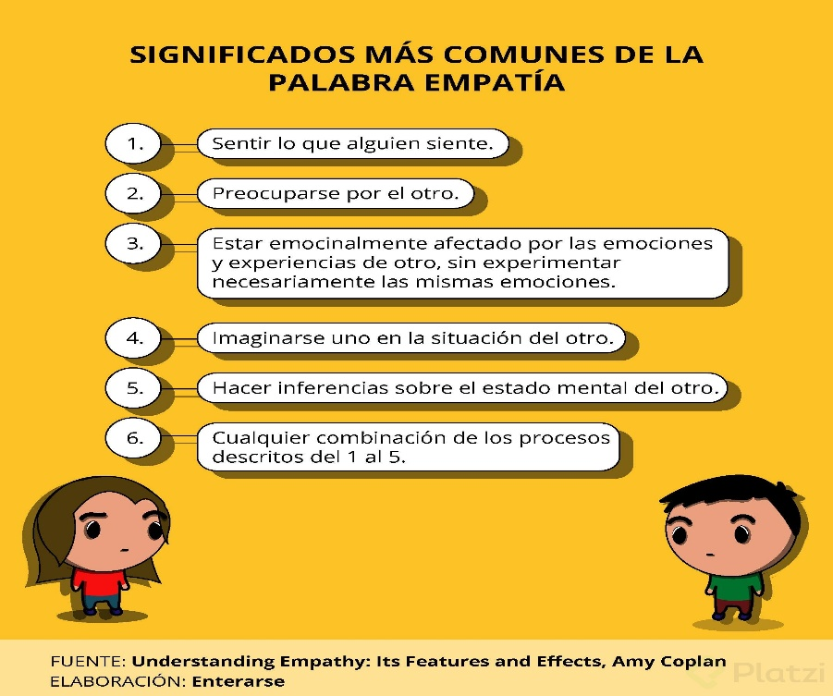

**La asertividad**

Nos ayuda a la comprensión, resolución de conflictos y solucionar temas mucho más profundos.

* La asertividad es la capacidad de defender los argumentos propios y respetar los de las otras personas.
* No tiene una actitud ni pasiva ni agresiva.
* No tiene la intención de herir ni perjudicar.
* Nos ayuda a verbalizar las emociones.
* Se expresa desde el “yo”.

**Asertividad no verbal**

* Postura corporal abierta centrada y receptiva.
* Tono de voz amable.
* Gestualidad firme y relajada.

**Técnicas de asertividad**

* “No” De forma tranquila
* “Entiendo”
* “Disco rayado”
* “Desde el yo” (I-statement)  
  – Descripción del comportamiento  
  – Descripción de mi sentimiento  
  – Lo que se quiere de la otra persona

Ejemplo:

Empleando la técnica I-statement definiendo el comportamiento, sentimiento o malestares: (estamos en una reunión importante y nos distraes) y petición (por favor baja un poco tu tono de voz)

Para más información leer:

*Consejos para ser una persona Asertiva.docx*

**Otras habilidades sociales**

Debes tener en cuenta el contexto social y cultural en el que te encuentres.

* Amabilidad y respeto
* Saludar
* Iniciar una conversación
* Agradecer
* Disculparse
* Presentarse
* Hacer un cumplido
* Pedir permiso
* Negociar
* Acordar
* Expresión de emociones y sentimientos
* Hacer bromas
* Formular una petición o queja
* Responder a una petición o queja

**La IE en la comunicación escrita**

* Puntuación
* Estructura
* Emoticones
* Lenguaje

¿Qué te parecen estas habilidades? ¿Crees que se te dan bien todas? ¿Son apreciadas en tu entorno, en tu cultura? Te propongo hacer un autoanálisis de cada una de estas habilidades.

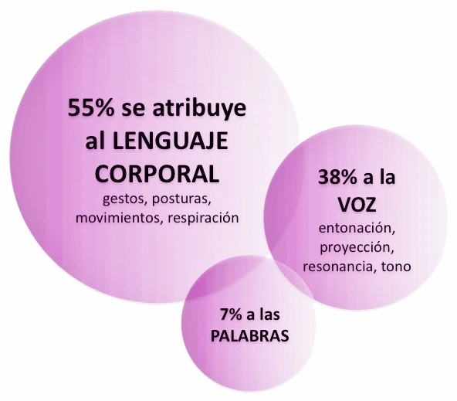**Voz y lenguaje no verbal**

El lenguaje no verbal lo relacionamos a:

* Gestión del tiempo (cronémica)
* Gestión del espacio (proxémica)
* Contacto físico (háptica)
* Imagen personal
* Lenguaje corporal (cinésica)
* Voz

**Tips para mejorar tu lenguaje no verbal**

* Saludo
* Sonrisa (ligera elevación de las comisuras labiales)
* Contacto visual
* Gestos que ayudan
* Silencios
* Énfasis (bajando el ritmo del habla)

Es importante en el lenguaje corporal:

* Saludo “Estrecho de manos (Poder – Igualdad - Sumisión)”
* Ilustradores (Mano derecha “Lo aprendido” – Mano Izquierda “Lo emocional”)
* Movimiento Ocular (Triangulo superior de la cara **Dominio** – Triángulo Inferior de la cara **Ligoteo**)
* Toque Sutil

**El rapport**

“Sintonía en la comunicación”. Es adaptarse al lenguaje de la otra persona. Esto permite que fluya la comunicación y que nos abramos a otras experiencias emocionales.

Calibrar y sintonizar nuestra comunicación con la otra persona.

El Mirroring es el comportamiento en el que imita a una persona inconsciente del gesto y el Rapport es el fenómeno en el que dos o más personas sienten que están en “sintonía” psicológica y emocional (simpatía), porque se sienten similares o se relacionan bien entre sí. La teoría del rapport incluye tres componentes conductuales: atención mutua, positividad mutua y coordinación.

Creo que podemos decir que sí, el rapport es un mirroning consciente

**¿Cómo hacer rapport?**

Imita de forma sutil los movimientos y lenguaje verbal que está haciendo la otra persona unos cuantos segundos después.

* **Rapport no verbal**  
  Imitas la gestualidad y el estilo de voz de la otra persona.
* **Rapport verbal**  
  Intentas asemejarte a su lenguaje verbal, al tipo de vocabulario o expresiones. Buscas coincidencias o intereses comunes.
* **Anti-rapport**  
  Lo puedes usar cuando no quieres que fluya la comunicación o quieres que cambie.

**El rapport es adaptarse a la comunicación de la otra persona.**

Ejercicio: La próxima vez que estés con otras personas toma conciencia del lenguaje corporal de cada uno. Fíjate en su postura, donde apoyan las manos, etc. Y ahora practica rapport.

**Actitud positiva**

Es la capacidad de generar un buen ambiente en nuestro entorno.  
Se puede conseguir con:

* Pensamiento positivo
* Perspectivas de mejora
* Gratitud

¿Observas en ti algún patrón de actitud no positiva? ¿Y en otras personas?  
¿Cómo puedes cambiar tus patrones no positivos? ¿Y los de las otras personas?

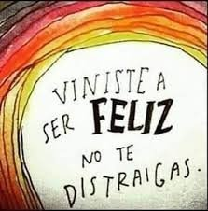

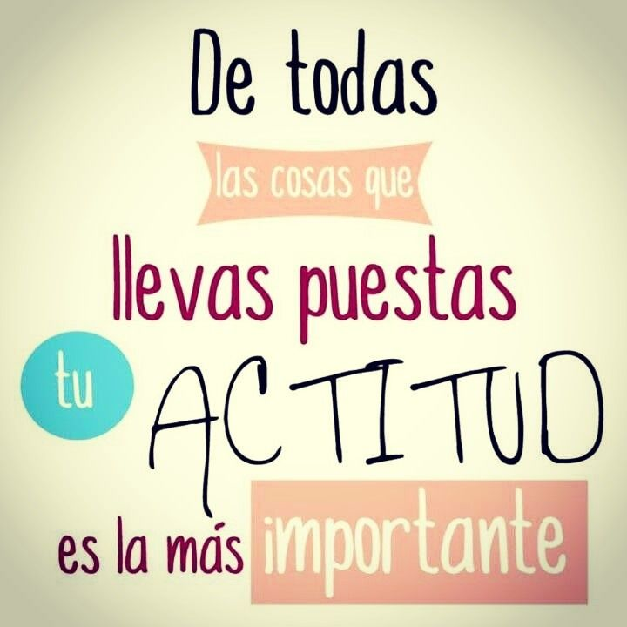

**Gestión de conflictos**

Son necesarios porque nos desvelan diferencias y nos invitan a buscar soluciones. Son oportunidades para negociar y aplicar todas las herramientas de IE como:

* Escucha activa
* Empatía
* Asertividad
* Relativizar
* Resolutividad

**Análisis de una situación:**  
Él le dice que tiene que aprender a trabajar sola y que ella no debería depender de el trabajo de él. (tal vez él no sepa que es un trabajo en equipo, si se delegaron). El chico tiene una mala actitud porque la quiere responsabilizar a ella de no obtener un buen resultado.  
El chico se está tomando las cosas a nivel personal, enojándose cuando se da cuenta que no entregó el trabajo a tiempo.  
No hay Resolutividad porque él dio por terminada la situación yéndose y restando importancia al problema.  
El diálogo no es asertivo ya que no se entienden entre ellos cual fue el error.

Ejemplos de resolución:

1. Primero, solicitaría respeto entre ambos, que no existan juicios de valor, que no se interrumpan cuando es turno de hablar de cada uno y que expliquen con argumentos y con un tono adecuado de voz que sucedió, conociendo el origen de la discusión, establecer acuerdos entre ambas partes que queden por escrito y que permitan que el trabajo fluya sin contratiempos.
2. Como juez mediador, sugeriría que cada uno cuente su experiencia y que problemas están teniendo, luego buscaría que cada uno, enserio se parara en los zapatos del otro, fueran empáticos y vieran que problemas tiene cada uno y una vez pase esto les digo que quiero que me cuenten a que conclusiones llegaron y cómo van a mejorar estos temas, y que si se presenta algún problema, vengan y hablemos otra vez, puesto que tenemos un objetivo en común, no es cada uno solo.
3. Para resolverlo deberíamos mejorar la comunicación, dejar en claro, ya sea por un correo o poner un letrero del día y la hora de entrega del trabajo y la fecha de publicado para que no haya malos entendidos.  
   Una tercer persona debería hablar con los dos al mismo tiempo y que ellos expongan cual fue el error según cada punto de vista para que se den cuenta de la solución a tomar y que actúen como profesionales en futuras situaciones similares.

**La influencia del líder en el clima emocional del equipo**

Para actividades de liderazgo es mejor pensar en una estructura circular. En una posición donde pueda coordinar y gestionar al resto de miembros del equipo que está de forma periférica.

El líder ejerce una influencia emocional importante. Debe tener desarrolladas las habilidades sociales, de comunicación y de IE.

¿Has notado diferentes climas en los equipos de trabajo en los que has estado?  
¿El clima diferente del equipo está generado por el rol del líder?  
¿Existen liderazgos positivos o negativos?

**¿Cómo gestionar personas a través de la IE?**

* Captar el clima emocional (busca analogías, es frío, es cálido, etc.).
* Conocer y relacionarse
* Atender a diversidad e individualidad
* Conocer motivaciones y motivar
* Cuidar
* Ayudar a crecer
* Atender a los sistemas de los que proviene cada persona
* Gestionar las relaciones
* Fomentar la cohesión
* Feedback 360°

*“Para tratar contigo mismo usa la cabeza, para tratar con otros usa el corazón” Eleanor Roosevelt”*

**Mejora de la comunicación y el clima en los equipos de trabajo**

Seguro que a lo largo de tu recorrido profesional te has encontrado con personas con las que conectabas más o menos. O quizás alguien te ha hablado de cómo el comportamiento de una persona tuvo una influencia emocional negativa en el equipo.

¿Crees que podrías haber actuado diferente? ¿En qué? ¿En qué crees que la otra persona podría haber actuado diferente? ¿Cómo habría cambiado el clima en el equipo?

Te invito a que elabores un sociograma de todas tus relaciones profesionales actuales o anteriores. Incluso de las relaciones profesionales de alguien que conozcas (si escoges esta última opción, que sepas que estarás ayudando a esa persona con una técnica de coaching).

Recuerda introducir a todas las personas con las que te relacionas profesionalmente.

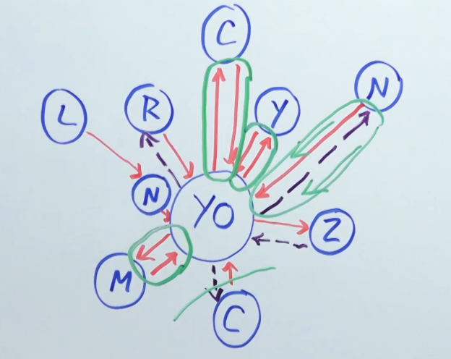

***Curso de Comunicación Efectiva.***

**Despierta emociones en tu interlocutor.**

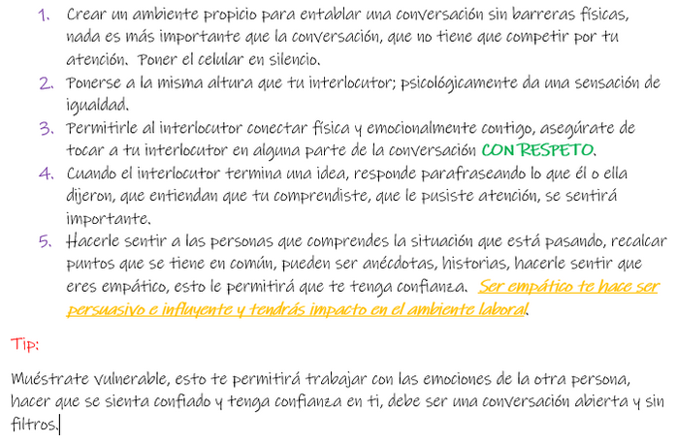

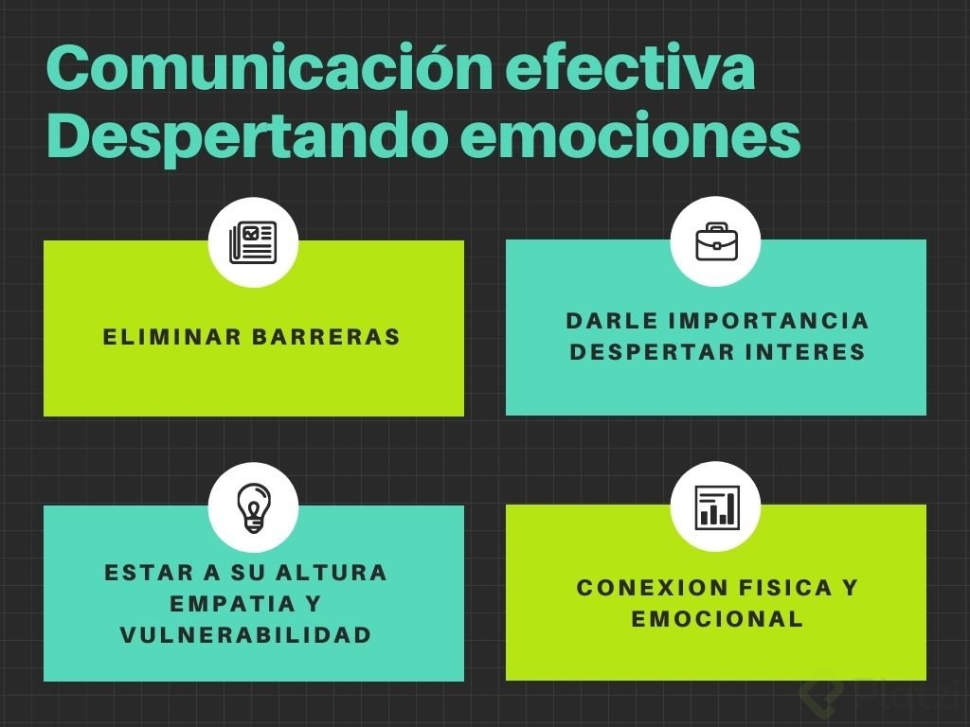

# Consejos sobre el lenguaje corporal.

# 

# 

# Maneja un buen tono de voz.

# 

# 

# Vulnerabilidad y coraje.

# Como seres humanos instintivamente emocionales solemos clasificar lo que sentimos como en algo bueno o malo, y lo clasificamos, lo que quiero y lo que no quiero sentir. Pero no nos damos cuenta de que esto no funciona así ya que no podemos controlar nuestras emociones porque somos humanos y así simplemente funcionamos somos emocionales.

# La *vulnerabilidad* es el núcleo de donde nace el miedo, la vergüenza, la dignidad, pero también es allí de donde nace la creatividad, el amor, la pertenencia y el cambio. Es por esto que nos llamamos vulnerables por ser seres que sentimos y que nos ocultamos para no sentirnos vulnerables, aun así, reconociendo lo que somos, teniendo un sentido de pertenencia y amor sobre nosotros mismo, será lo que nos llene de *coraje* para darnos cuenta de que todos valemos y aceptar que somos imperfectos y que aun así somos suficiente para nosotros mismos y lo valemos.

# No tener miedo de decir te quiero de primeras. Que sentirnos vulnerables no nos limite ser felices. Que siempre prime nuestro equilibrio emocional.

# 

# The power of vulnerability | Brene Brown

# No lo tomes personal.

# Que no afecte a tu ego. Esa parte que todos tenemos que siempre quiere tener la razón y no quiere dar brazo a torcer, esa es la voz que escuchamos y debemos dejar de escuchar por la simple razón de responder esta pregunta ¿Queremos tener la razón o Queremos ser felices? Existen dos lecciones que tenemos que aprender tomando la analogía de que debemos ser como un árbitro, el chivo expiatoria al que tenemos que echarle la culpa porque siempre toma las malas decisiones. Como referí de un partido, no debo tomarme nada personal y como dos cara de una moneda debemos entender que:

# No se trata de mi

# Simplemente no se trata de mí. Si los demás están furiosos por las decisiones que he tomado sencillamente no se trata de mí. Se trata de ellos que simplemente quieren ver a su equipo de futbol ganar. Así debemos tomar las riendas de nuestra vida, teniendo presente que sin importar que tanto griten, critiquen e intenten lastimar, nosotros siempre tenemos un valor y eso es lo que importa.

# Exceptuando que sí.

# La mayoría de las veces escuchamos e inventamos historias sobre como los demás personas pueden estar hablando de mí, y es eso precisamente lo que debemos evitar y ser consciente es que: “*no se trata de mí”*, pero que en caso de que si lo fuera, como por ejemplo un error en el lugar donde trabajo y un regañón de mi jefe, ser compasivos y empáticos con nosotros mismos y recordar que somos imperfectos, que lo valemos y podemos mejorar.

# How not to take things personally? | Frederik Imbo |

# Ejercicios para mejorar las primeras impresiones.

# Aquí encontrarás algunos ejercicios para mejorar cómo te perciben tus interlocutores. Espero que practiques y que me cuentes las diferencias que vas notando.

El primer ejercicio que quiero que hagas es sobre cómo **parafrasear** algunas oraciones. Recuerda que esto es importante para corroborar si comprendiste el punto de la conversación.  
Así que cuéntame, ¿cómo parafrasearías las siguientes oraciones?

1. Erika, tengo un problema con un colaborador en el trabajo.
2. En la compañía nos piden tener cierto nivel del idioma inglés y aún no lo alcanzo.
3. Necesito vacaciones para despejar un poco la mente.

Durante el primer módulo, hablamos sobre la importancia de tener un buen lenguaje corporal para engañar a la amígdala y crear lazos más cercanos a los interlocutores. Practica los siguientes ejercicios para mejorar este aspecto.

Lo primero que necesitarás es un espejo o tu celular para realizarlos.

1. Practica **tu sonrisa** frente al espejo y trata de generar las siguientes sonrisas. Dime en el sistema de comentarios qué sentiste con cada una de esas sonrisas:  
   a. Sonrisa falsa  
   b. Sonrisa con arrugas  
   c. Sonrisa forzada  
   d. Enseñar dientes de manera intimidante
2. Practica los siguientes **movimientos con tus cejas** y dime qué impresiones tienes sobre cada una de ellas:  
   a. Expresa sorpresa  
   b. Frunce el ceño en muestra de enojo  
   c. Expresa incredulidad  
   d. Expresa neutralidad  
   e. Expresa felicidad
3. Practica **ver a las personas a los ojos**, qué sentirías si estás hablando con alguna persona y tiene las siguientes expresiones:  
   a. Ver hacia el techo  
   b. Ver a los lados  
   c. Ver fijamente  
   d. Ver hacia abajo
4. Practica la **posición de tus brazos** frente al espejo y dime que logras percibir:  
   a. Cruzados  
   b. Cubriendo el vientre  
   c. Palmas abiertas  
   d. A los costados

**Aprender a proyectar la voz nos ayuda a dirigir nuestra voz y llenar un amplio espacio con el sonido de nuestra voz.**

**Dominar la técnica para aprender cómo proyectar la voz es esencial para los profesionales, pero sin importar a qué te dediques, puedes sacar beneficio de estos consejos para hablar en público.**

Proyección de la voz

Una buena proyección de la voz nos permite lograr una resonancia correcta, lo que le da mayor volumen y limpieza a la emisión y además favorece un mejor aprovechamiento del aire.

Para encontrar el lugar más adecuado en nuestra boca para rebotar el sonido puedes tocar con la yema del dedo las arrugas del paladar (al tocar esa parte sentirás un cosquilleo). Es justo contra esa pared donde el sonido debe chocar.

Encontrado el punto, pasamos a la parte más complicada: aprender a rebotar el sonido en esa parte de nuestro paladar. Pero no te preocupes, realizando estos ejercicios podrás lograrlo.

La postura, elemento clave

Una buena postura corporal es fundamental para lograr la proyección de la voz.  
Seguramente has notado que tu voz se proyecta mejor cuando estás de pie que cuando estás sentado; del mismo modo, si estás inclinado, doblado o sentado de forma incorrecta, la emisión de tu voz se verá afectada. Así que es muy importante que trabajes en una postura relajada.

Mantener la cabeza erguida te ayudará a dirigir de mejor manera la voz.

Cuida tu respiración

Recuerda que para emitir una voz fuerte debes controlar el volumen desde el diafragma, no en las cuerdas vocales.

1. Realiza una inspiración nasal lenta y profunda. Retén por unos segundos y a continuación realiza una espiración bucal muy débil.

2. Realiza una inspiración nasal lenta y profunda. Retén por unos segundos y después espiración bucal débil terminando de manera más fuerte.

3. Realiza una inspiración nasal lenta y profunda. Retén por unos segundos y después realiza la espiración bucal con soplos discontinuos aumentando la intensidad.

Repite estos ejercicios de cinco a ocho veces cada uno.

Ejercicios para proyectar la voz

Pues bien, el fonema /m/ es un gran aliado para aprender a proyectar la voz.

1. Realiza una inspiración nasal profunda. Espira el aire por la boca articulando el fonema /m/

2. Realiza una inspiración nasal profunda. Espira el aire por la boca articulando el fonema /m/ y el al final agrega el sonido /o/ (mmmmmmmo).

3. Repite la inspiración nasal profunda y al momento de realizar la espiración, utiliza la palabra “mamá”.

Un ejercicio que puede ayudarte a controlar la emisión de aire es acercarte a una vela encendida, a máximo cinco centímetros de la llama y pronuncia la vocal /u/. Cuida que el aire salga despacio. El truco está en mantener la llama prendida, así que debes ir acercándote a la llama un poco más y sostener la pronunciación de la vocal sin apagar la vela. Ten cuidado para no quemarte.

Las técnicas para proyección de voz son practicadas normalmente por personas cuya actividad profesional requiere una fuerte presencia de su voz, como es el caso de los locutores, presentadores, actores y cantantes, pero no sólo las personas que utilizamos nuestra voz para trabajar podemos beneficiarnos de estos ejercicios.

Poner en práctica técnicas para hablar en público te ayudará en tus actividades cotidianas, pues te permitirá desarrollar una mejor manera de comunicarte con tus compañeros de trabajo o bien con tus clientes.

# Cómo tener confianza en ti mismo.

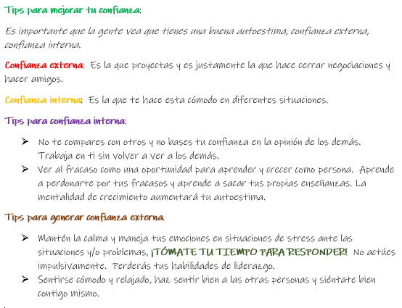

# Ejercicios para personas tímidas.

# 

# Cómo romper el hielo en una primera conversación.

# 

# Ejercicios para generar confianza.

Los ejercicios que te presentaré a continuación están relacionados a generar confianza en ti mismo y en otros.

Recuerda que las personas que tienen confianza en ellos mismos proyectan seguridad y hacen que las personas a su alrededor se sientan cómodas ante su presencia.

La confianza se puede separar en dos grandes grupos: la confianza externa y la interna. La externa es la confianza que proyectas y es la que te hace cerrar negociaciones o hacer amigos. Luego, está la confianza interna que es la que te hace estar cómodo en distintas situaciones.

Para desarrollar la confianza interna es importante reconocer los logros que has tenido, por más pequeños que éstos sean y reconocer los fracasos como momentos en los que aprendiste valiosas lecciones.

Escribe en el sistema de comentarios 5 cosas que te hagan especial en el ámbito personal y 5 en el profesional. Te dejo dos ejemplos:

* Lo que me hace destacar en el ámbito personal es que leo un libro por semana.
* Lo que me hace destacar en el ámbito profesional es que soy una gran negociadora.

Ahora enlista 3 fracasos que tuviste y qué aprendiste sobre ellos.  
Por ejemplo:

* Cuando era becaria compre unos boletos de avión para mi jefa, y compre el boleto de regreso un mes después de la fecha que ella me indicó. Así fue como aprendí a verificar la fecha de los boletos de avión con detenimiento.

Para desarrollar la confianza de otras personas en ti, es importante mantener la calma y manejar tus emociones en situaciones de estrés. Un ejercicio que ayuda a generar ese buen hábito es pensar en situaciones estresantes por las que has pasado y nombrar las emociones por su nombre. Ya sea temor, nerviosismo o enojo.

Describe una situación de estrés en el que mantuviste la calma y luego parafrasea con las sensaciones que tuviste. Por ejemplo:

* Durante mi primera conferencia como ponente, tuve pánico escénico y pensaba que haría el ridículo ante la audiencia.
* Durante mi primera conferencia sentía un hueco en el estómago. Sentí eso porque estaba nerviosa.

# Haz que tus conversaciones sean divertidas.

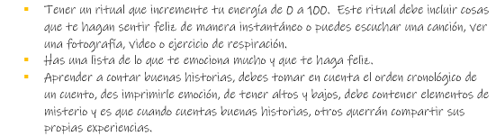

# Evita los silencios incómodos.

# 

# 

# Dirige una conversación sin que la gente se sienta intimidada.

# 

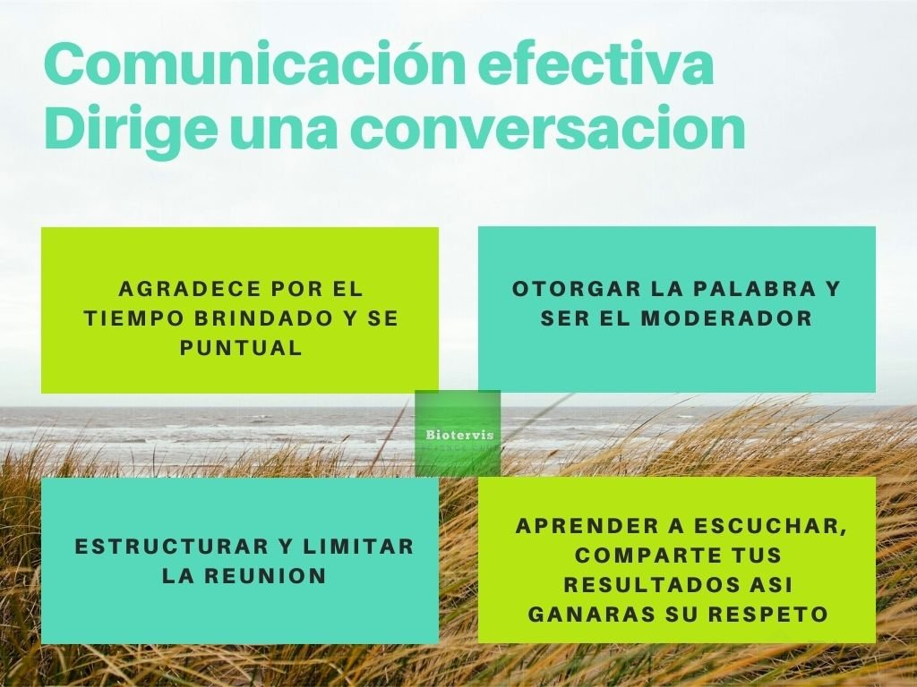

# Ejercicios para mantener una conversación.

Al inicio del módulo 3 te conté que después de haber tomado un curso para gerentes en Disney Institute, un programa de liderazgo, descubrí grandes herramientas para hacer que las personas siempre se mantengan felices y ser una mejor líder.

Antes de dar una presentación, pararme en un escenario o hostear un evento. Realizo un ritual que incremente mi energía y mejora mi humor. En mi caso escucho una canción muy específica (del [playlist](https://open.spotify.com/track/0Z06gAgsGv5hsLzvC06XMP?si=XCUCXTaJTsKzetJqLLkgAg) de la película Hércules), pero en tu caso puede ser: tocar un instrumento musical, ver una fotografía o leer una frase célebre.

El **primer ejercicio** va dirigido a eso. Piensa en esas cosas que te hacen feliz y que podrían formar parte de tu propio ritual de energía. Cuéntame qué es ese algo que te pone feliz y te hace sentir mejor.

El **segundo ejercicio** tiene que ver con hacer una lista de temas que te gusten. Imagina que vas a asistir a un **Club de Discusiones de la Escuela de Inglés en Platzi**. El tema es sobre entrevistas de trabajo en tecnología. ¿Cuáles son los temas de los que hablarías?

Para el **tercer ejercicio**, imagina que estás en ese **Club de Discusiones de Inglés** y debes contar una historia sobre tu primera entrevista de trabajo. ¿Qué historia contarías?

El **cuarto ejercicio** es sobre contar anécdotas que generen empatía. Imagina que estás en un evento de emprendimiento y te preguntan cómo conociste a tu primer cliente. ¿Qué historia contarías?

# Hazte notar.

# 

# Cómo ser más persuasivo.

# 

# Controlar el nerviosismo y detectarlo.

# 

# Ejercicios para mejorar tu presencia

Te voy a introducir a la metodología del premortem.

Esta metodología tiene la función de anticipar todo lo que podría salir mal en un proyecto o en algún asunto personal. Yo lo utilizo todo el tiempo para planear estrategias de mitigación a los peores escenarios.

Este ejercicio tiene 3 secciones. Asegúrate de llevarlas a cabo hasta el final e imagina que vas a comenzar una propuesta para un cliente o estás por incursionar en un nuevo proyecto.

### Parte 1. “Sesión de lluvia de ideas”

Crea una lista de los posibles desafíos que podrían surgir en el proyecto.

### Parte 2. Seleccionando problemas realistas

Selecciona los 5 desafíos que podrían tener más impacto y probabilidad. Si tienes problemas con esta parte, puedes hacerte las siguientes preguntas:

* ¿Qué temas deberían preocuparte más?
* ¿Qué problemas tienen más probabilidades de ocurrir?
* ¿Sobre cuál de estos desafíos tienes control?
* ¿Cuál tendrá el mayor impacto negativo?

### Parte 3. Siguientes pasos

Ahora que tienes una lista priorizada podemos pasar a la estrategia de buscar soluciones a estos 5 problemas realistas.

Responde las siguientes preguntas para cada problema:

* ¿Cuál es la probabilidad de que esto suceda: baja o alta?
* ¿Cuál podría ser el riesgo?
* ¿Cual podría ser un plan para prevenir ese riesgo?

Este ejercicio te ayudará a planear, prevenir y trabajar sobre distintos escenarios.

# Cómo ser aceptado de inmediato en cualquier tipo de grupo.

# 

# Cómo manejar conversaciones grupales.

# 

# Cómo involucrar a todos los miembros de un grupo.

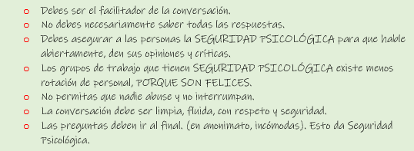

# Ejercicios para mejorar tus interacciones grupales.

Para ser un buen líder necesitas pensar en diferentes métodos para mejorar tu comunicación con tu equipo.

Recuerda que, para mantener una conversación, es muy importante que otorgues la palabra a otras personas o fomentes que participen todos los miembros. Hacer que todos participen y aporten ideas puede ser un reto.

Necesitas que se sientan seguros. Es decir, que tengan seguridad psicológica.

Trabajemos esto juntos y responde las siguientes preguntas:

1. ¿Muestras interés por los temas de los que se hablan?
2. ¿Muestras entendimiento por los temas de los cuales se hablan?
3. ¿Hablas sobre tu forma de trabajo?
4. ¿Eres inclusivo en la toma de decisiones?
5. ¿Muestras confianza y convicción sin parecer inflexible?

Para trabajar en la primera pregunta: **¿muestras interés por los temas de los que se hablan?**  
Reflexiona si haces preguntas cuando algo no te queda claro, si te muestras presente y enfocado en la conversación, si das retroalimentación a tu equipo y si mantienes el contacto visual.

En cuanto a la segunda pregunta: **¿muestras entendimiento por los temas de los cuales se hablan?**  
Recuerda que, puedes trabajar en dar un resumen o parafrasear los puntos de los cuales se hablaron antes. También, puedes validar algunos comentarios y evitar señalar a las personas, enfócate más en las soluciones.

Para trabajar en la tercera pregunta: **¿hablas sobre tu forma de trabajo?**  
Esta sección puedes trabajarla compartiendo con tu equipo, colegas o compañeros de escuela la forma en la que te gusta trabajar, marcar fechas de entrega claras. También puedes ayudar a responder las preguntas de tu equipo si sabes la respuesta o eres más experimentado.

Pensando en la cuarta pregunta: **¿eres inclusivo en la toma de decisiones?**  
Puedes hacer muchos ejercicios de dar y recibir retroalimentación, puedes hacer pre mortems para planear mejor. También puedes trabajar sobre tu escucha activa, el objetivo aquí es no interrumpir a otros mientras están dando ideas, sugerencias u opinando. Finalmente, puedes explicar y ahondar más sobre las decisiones que has tomado y explicar cómo fue que llegaste a diferentes soluciones.

Para terminar, Google propone que para ser un gran líder puedes y debes **mostrar confianza y convicción sin parecer inflexible**. Para esto puedes generar discusiones, practicar los ejercicios y mantener un tipo de voz clara. Invitar a otros a contradecirte y mostrar vulnerabilidad.

**Importante.**

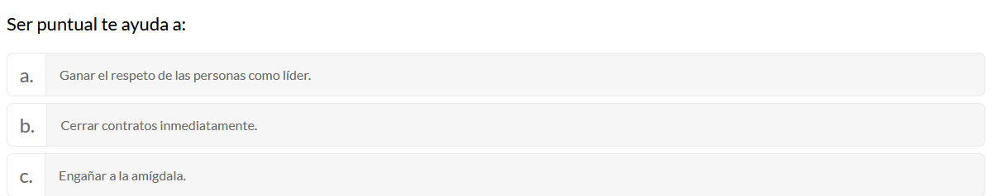

***Curso de Técnicas de Negociación.***

**¿Qué es el conflicto? Conflicto como fuerza positiva**

Un conflicto es un desacuerdo entre personas donde una o más partes percibe que sus intereses son diferentes a los de la otra.

Solemos creer que un conflicto es algo negativo, pero en realidad los conflictos no tienen un significado por sí solos, la forma en que reaccionemos ante él va a marcar si es positivo o negativo.

El conflicto es inevitable e indispensable, siempre tendremos algún conflicto en nuestra vida, es parte del ser humano.

Algunos beneficios que trae el conflicto como fuerza positiva:

* Aumenta la diversidad.
* Identifica y soluciona problemas.
* Construye confianza.
* Mayor autoconocimiento y empatía.

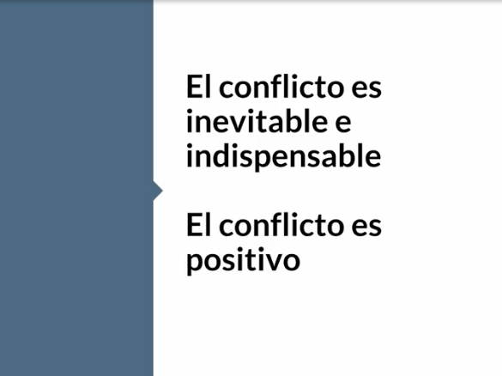

*“El conflicto no es más que un espejo, en donde se refleja la esencia del ser humano y su capacidad de asumir su propia realidad”*

# Evaluación del conflicto: causas, rasgos personales y esclarecimiento de objetivos

## Para evaluar un conflicto debemos tomar en cuenta:

#### **1. Características personales de las personas que están involucradas.**

Algunos rasgos que entran en esta categoría son el sexo, la cultura y la forma en como nos relacionamos con otras personas.

#### **2. Diferencia de creencias.**

Está dictado por el sistema de valores en el que crecemos y la educación que recibimos.  
Ejemplo: ¿En qué creo? ¿En qué cree la otra persona?

#### **3. Esclarecimiento de objetivos.**

Que tan claro tenemos nuestros objetivos.  
¿Cuál es mi objetivo? ¿Cuál es el objetivo de la otra persona? ¿Es el mismo objetivo?

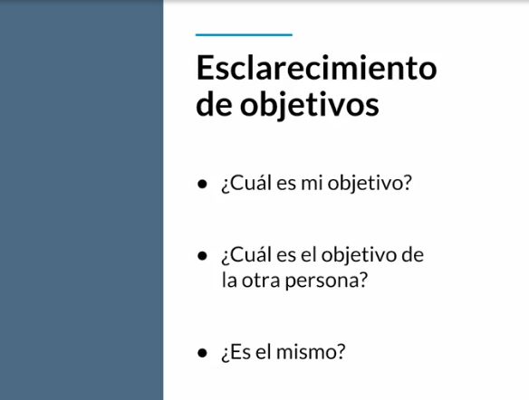

*Encontrar un* ***objetivo común*** *va a ser la salida para encontrar solución a un conflicto.*

# El poder y sus formas.

# 

El poder es la capacidad para influir en las personas y acontecimientos, se puede representar en 5 formas:

### 1. Personal

Proviene de uno mismo, llega a generar seguidores y es característico de los grandes líderes. Está relacionado a la empatía que puede causar una persona.

### 2. Legitimo

Proviene de la autoridad y jerarquía, es un poder que le otorgamos a las personas, por ejemplo las fuerzas del orden público. También aplica para las monarquías.

### 3. Experto

Proviene de los conocimientos y formación que tiene una persona acerca de un tema.

### 4. Recompensas

Es la capacidad que existe para controlar elementos y comportamientos de las personas brindado una recompensa.

### 5. Coercitivo

Una forma negativa de representación del poder es aquella donde utilizas el miedo como si fuera un motivador.

#### Dependiendo del tipo de poder va a ser la **respuesta** que obtendremos sobre una situación:

* Con el poder coercitivo es muy probable que se **resistan** ya que las personas se sentirán abusadas.
* El poder legítimo o de recompensa nos va a brindar una respuesta de **aceptación** por parte de las personas.
* Con el poder personal o el de un experto obtendremos una respuesta de **compromiso** por parte de las personas.

**Los cinco comportamientos o estrategias para manejar conflictos**

Existen **5 estrategias** que usamos para enfrentarnos al conflicto, estas van a variar según el grado de asertividad y cooperación de las personas:

* **Competencia:** Alto nivel de asertividad y poca cooperación. Funciona bien en algunas situaciones donde solamente importe ganar.
* **Evasión:** Poca asertividad y cooperación. Estamos evitando el conflicto a toda costa.
* **Compromiso:** Un nivel intermedio en asertividad y cooperación. Las partes involucradas suelen hacer un sacrificio para llegar a un acuerdo.
* **Complacencia:** Alto nivel de cooperación, pero poca asertividad. Se satisfacen los intereses de otras personas sin tomar atención a los nuestros.
* **Colaboración:** Es el comportamiento que mejor nos ayudará a solucionar conflicto teniendo un alto nivel de asertividad y cooperación. Requiere mucha creatividad y empatía.

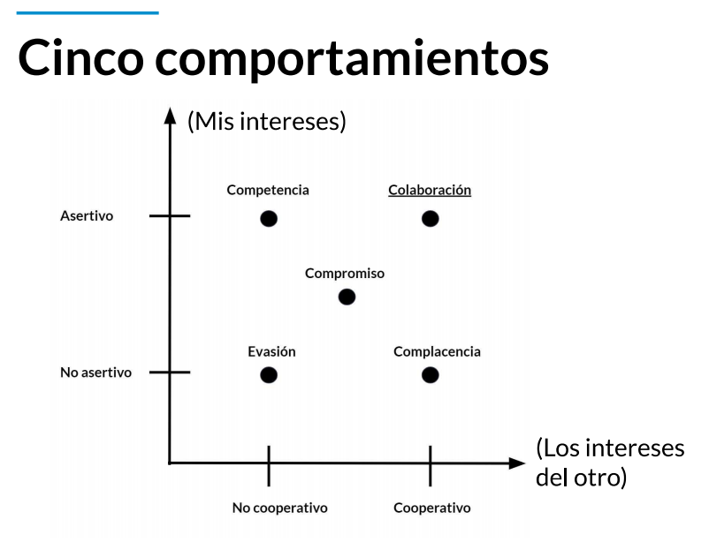

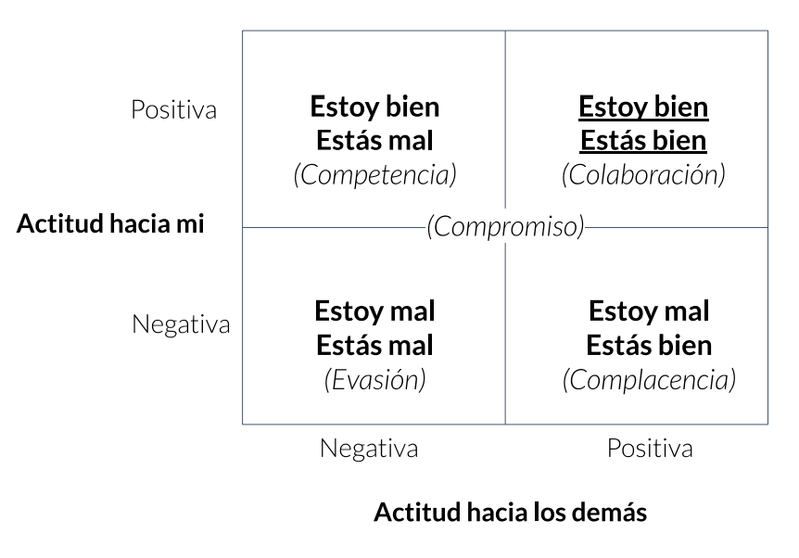

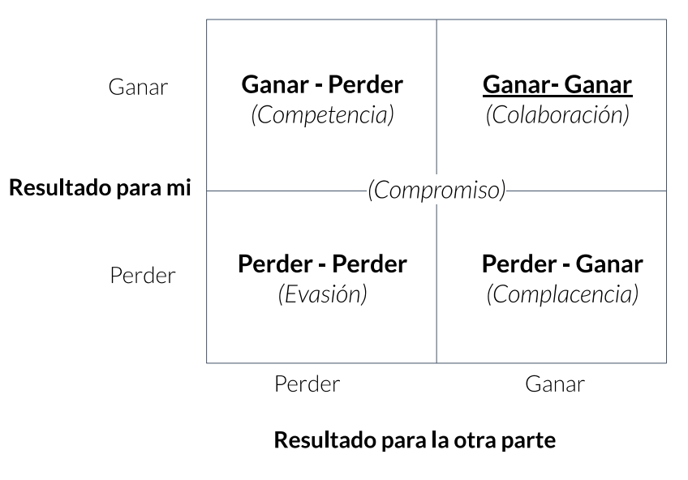

### **Reto**

Piensa en dos conflictos y responde en el sistema de discusiones:

1. ¿Cuáles fueron las causas?
2. ¿Hubo alguna forma de poder en juego?
3. ¿Cuál fue tu comportamiento frente al conflicto?

# Los tipos de negociación

La negociación es el proceso mediante el cual resolvemos nuestras diferencias. No existen atajos en la negociación.

Existen dos tipos de negociación:

### **Distributiva**

Las partes compiten para distribuirse una cantidad fija de valor, como repartir un pastel.

Los comportamientos de competencia, evasión, compromiso y complacencia son tipos de negociación distributivos, siempre habrá una parte que “pierda” en la negociación.

### **Integrativa**

Son las negociaciones de ganar-ganar. Las partes buscan cooperar para maximizar el valor de los beneficios que están en juego.

Solamente el comportamiento de colaboración es del tipo de negociación integrativa.

Una negociación distributiva suele ser un proceso de corto plazo, mientras que la integrativa va de corto a largo plazo.

### **Las negociaciones**

* El tipo de negociación no es absoluta, puedes iniciar con una negociación distributiva y con el tiempo volverse integrativa o viceversa.
* Las negociaciones ganar-ganar son muy difíciles de alcanzar.
* Una negociación es multifase, la confianza es un factor clave dentro de este proceso.

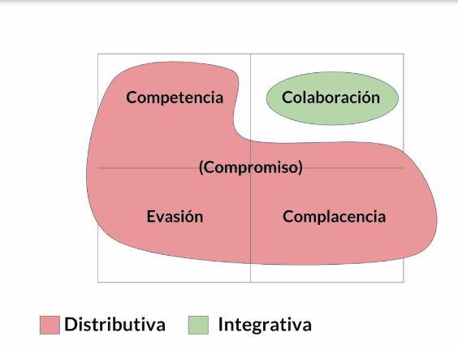

# Los cuatro conceptos clave.

Los cuatro conceptos clave en una negociación son:

* **BATNA “Best Alternative to a Negotiated Agreement” – (Plan B)**

El BATNA o mejor alternativa a un acuerdo negociado o en español (MAAN - Mejor Alternativa a un Acuerdo Negociado), es nuestro plan B en caso de que la negociación no salga como nosotros queremos. Aunque no necesariamente estamos hablando de un plan B dentro de la negociación, sino nuestra otra mejor opción por tomar en lugar de continuar la negociación.

* **Precio de reserva - (La última oferta)**

El precio de reserva o precio de retiro es el punto menos favorable que puedes aceptar en una negociación.

* **ZOPA (El espacio entre límites de la negociación)**

El ZOPA o zona de posible acuerdo es el rango dentro del que puede suceder un acuerdo, por lo general es el rango generado por el precio de reserva de ambas partes de la negociación.

* **Valor de intercambio**

El valor a través del intercambio consiste en mejorar la posición que tenemos en la negociación mediante el intercambio de valores que poseemos.

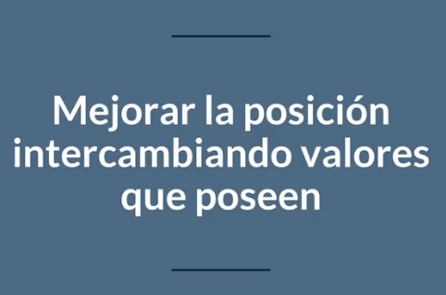

# Negociadores intransigentes y saboteadores.

### **Negociadores intransigentes**

Son aquellas personas donde cada negociación es una batalla donde deben ganar sí o sí, suelen ser muy competitivos.

Ante este tipo de negociador puedes manejar la situación con varias estrategias:

* Conoce su juego, no te dejes intimidar ni caigas en el juego de emociones.
* Dosifica la información que le compartes, no pierdas el control de la conversación.
* Comunica la disposición de retirarte, el sentimiento de pérdida los hará calmarse.

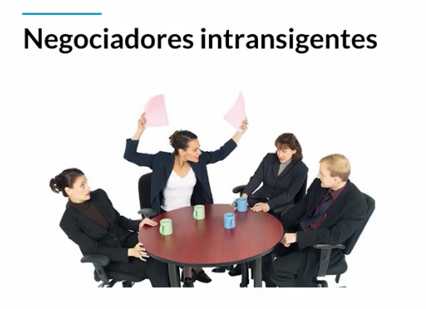

### **Saboteadores**

Son personas que si perciben una perdida dentro de la negociación van a transmitir una resistencia pasiva (ignoran los acuerdos) o activa (van a oponerse).

Para manejar estas situaciones lo mejor es identificar a las personas, prestar ayuda, ampliar el trato y comunicar los beneficios.

# Falta o exceso de confianza.

La confianza es muy importante dentro de una negociación, hay muchas negociaciones que fracasan por que la otra parte del acuerdo no te genero confianza.

### **El Bluff**

Es un negociador que no tiene ningún problema con mentir y engañar. Si utilizas el bluff para negociar y te descubren, ten por seguro que la negociación ha terminado, la confianza se pierde al instante.

Si en una negociación percibes que la otra parte podría estar mintiendo tú puedes hacer lo siguiente:

1. Pídele más información al respecto de lo que están negociando.
2. Define términos de cumplimiento.

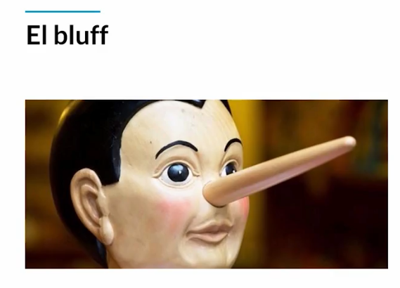

**Expectativas no razonables**

Hay personas que llegan a una negociación con expectativas muy exageradas.  
Por lo general son personas que les falta información respecto al tema que están negociando o están tomando una postura de abuso, piden mucho más para ver si la otra persona acepta esos términos.

Para manejar estas situaciones lo mejor es:

* Usa fundamentos lógicos.
* Brinda nueva información.
* Usa ejemplos o casos de éxito.

Las personas que llegan con expectativas no razonables lo hacen por dos razones:

1. Les hace falta información o no están preparadas. No han investigado, no han hecho ningún trabajo previo.
2. Postura de abuso, simplemente son personas que de inicio piden mucho mas solo para ver si la otra persona es complaciente con sus demandas. Este tipo de obstáculo lo vemos mucho en las relaciones en las que hay cliente y proveedor.  
   Hay un riesgo grave con las expectativas no razonables y es que nos puede llevar a un escalamiento irracional y esto sucede cuando el conflicto comienza a subir de tono hasta que la negociación deja de tener sentido. Hay una parte que se está percibiendo como perdedora y lo que está haciendo es reaccionando impulsivamente y agresivamente para tratar de inclinar la balanza. La otra parte responde de la misma forma.

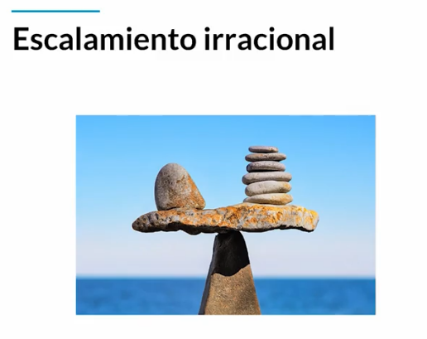

**Emociones descontroladas**

Una negociación es un proceso totalmente humano, todos los humanos tienen emociones entonces si una o más personas pierde el control de sus emociones puede traer dificultades a la negociación.

Para vencer las situaciones donde las emociones ya se descontrolaron lo mejor es:

* Pedir un tiempo fuera, una sesión de descanso para que las partes de la negociación se calmen.
* Realiza preguntas para averiguar por qué una persona reacciono de tal manera.
* Centrarte en el tema, si es necesario trae un moderador.

# Definir resultados e identificar oportunidades

Es muy importante estar bien preparados e informados para que la negociación tenga éxito. Este proceso incluye varios pasos o etapas.

### 1. Definir resultados satisfactorios

Es importante que contestemos a las preguntas:

* ¿Cuál es un buen resultado para mí?
* ¿Cuál es un buen resultado para la otra parte?

Revisar el archivo Determinar-intereses-contraparte.pdf para evaluar de mejor forma los intereses de la contraparte.

### 2. Identificar oportunidades para crear valor

* ¿Qué intereses tenemos en común?
* ¿Qué concesiones puedo hacer?

# Identificar el BATNA y precio de reserva

Es esencial tener listos el **BATNA** y precio de reserva antes de comenzar una negociación ya que nos indicará si un acuerdo es beneficioso o no.

También es importante que durante el proceso de negociación busquemos cómo mejorar nuestro BATNA.

Para determinar tu BATNA y precio de reserva revisar:

determinar-precio-de-reserva.pdf

determinar-y-mejorar-batna.pdf

**Determinar la autoridad y poder en juego**

En cualquier negociación lo mejor es siempre tener una relación directa con las personas que tienen la autoridad para cerrar el trato, de lo contrario podría demorar muchísimo el proceso de negociación.

Investiga:

* ¿Quién toma la decisión?
* ¿Qué autoridad tiene la persona con la que te encuentras negociando?
* ¿Cuál es el proceso de toma de decisiones?

Revisar:

determinar-autoridad-y-poder.pdf

# Entender a la contraparte y flexibilidad

Es el momento de generar empatía con la contraparte en nuestro proceso de negociación.

¿Qué tanto sabemos de la otra parte? Trata de reunirte con la otra parte en un contexto no tan laboral, que no se platique sobre la negociación.

# Identificar y mejorar las condiciones a nuestro favor

Ambas partes debemos estar convencidos de que el acuerdo es justo y razonable, podemos reforzar el acuerdo utilizando elementos externos.

### **Reto**

Utilizando los formatos y pasos vistos en el módulo, negocia las condiciones para contratar al talento más pro que necesita tu empresa.

**¿Cómo iniciar correctamente?**

* Genera *rapport*, entabla una sincronía psicología o emocional, date cuenta de que la otra persona también es un ser humano y se pueden llevar bien.
* Ten una agenda donde definas y alinees las expectativas.

**Rapport**  
Es el fenómeno por el cual las personas intercambian y/o comparten determinados comportamientos. Suele suceder de modo natural y espontáneo en las personas que han convivido durante mucho tiempo.  
**¿Qué sucede cuando no hay Rapport?**

* Se afecta la respuesta de la interacción, y ésta puede ser la diferencia entre ponerse cooperativo o resistente.
* En una relación cooperativa encontramos un clima de confianza entre los interlocutores, confianza que no implica sin embargo una connotación afectiva sino efectiva.

**¿Cómo logramos Rapport?**  
Percibiendo como nuestro interlocutor utiliza las señales no verbales, palabras, tono y ritmo de la voz y lo que expresa en el momento de la interacción. Así, estableceremos una relación en la que habrá un sentimiento de unidad, un vínculo en el que habrá igualdad, armonía y conformidad.  
Los pasos para realizar un buen Rapport son:

* Calibrar: proceso por el cual percibimos las señales no verbales de la fisiología de las personas.
* Acompasar: al acompasar se crea una relación de confianza y credibilidad mediante la igualación del lenguaje corporal. Cuando nuestro comportamiento acuerda con el de nuestro interlocutor, por una parte él nos comprende mejor, y por otra, nosotros comprendemos mejor lo que quiere comunicarnos.  
  Para lograr un acompañamiento eficaz debemos reflejar la postura corporal, movimientos, ritmo, tono y volumen de la voz (comunicación no verbal) y entender que es lo que siente el otro y que es lo que quiere expresar (lenguaje).  
  Establecemos Rapport para liderar una determinada situación, el modelo que la PNL (Programación Neuro Lingüística) propone para Liderar está basado en establecer y mantener un sólido Rapport.  
  Cuando Lideramos producimos cambios en el comportamiento de la otra persona, creando acciones que darán como resultado un objetivo determinado. Por lo tanto, lideramos para obtener un estado deseado y testear el Rapport.

# Tácticas para negociaciones distributivas

### **Importante en un proceso de negociación distributiva**

* No divulgar información, evita compartir el precio de reserva al inicio y cualquier tipo de información sensible.
* Aprende todo lo posible de la otra parte.
* La oferta inicial (ancla) es muy importante, va a fijar el tono de todo el proceso de negociación.
* Realiza concesiones de forma cautelosa.
* Usa el tiempo a tu favor, fija una fecha límite para tu propuesta.
* Ofrece opciones, da nueva vida a negociaciones que se empiecen a estancar.
* Utiliza recursos externos para justificar tu oferta.
* Da señales de cierre del acuerdo.

# Tácticas para negociaciones integrativas

### **Importante en una negociación integrativa**

* No hagas propuestas demasiado rápido.
* Intercambia información con la otra parte para generar una relación de confianza.
* Busca el intercambio de valor en las diferencias.
* Usa el tiempo a tu favor para informar a la otra parte sobre el progreso realizado en la negociación.
* Genera opciones en conjunto con la otra parte.
* Consigue que la otra persona te diga “Sí, eso es correcto”. Para esto debes realizar una escucha de forma activa.

### **Escuchar activamente**

Para demostrarle a la otra parte de la negociación que lo estas escuchando de forma activa debes:

1. Mantener la vista en la otra persona.
2. Tomar notas de lo que diga.
3. Dejar terminar a la otra persona.
4. Realiza preguntas para averiguar más.
5. Repite lo que escuchaste.

# Presentación de soluciones

Las soluciones nos dan un marco de referencia, nos dan contexto y permiten reexaminar lo que se ha hablado. Una gran táctica es presentar nuestras soluciones en términos de beneficio en lugar de términos de perdida.

Ten cuidado con la aversión al riesgo, esto sucede cuando la otra parte tiene mucho miedo de perder en la negociación, para solucionarlo debes quitar la negatividad.

Las negociaciones no son lineales, son cíclicas, no te desesperes por el tiempo de una negociación.

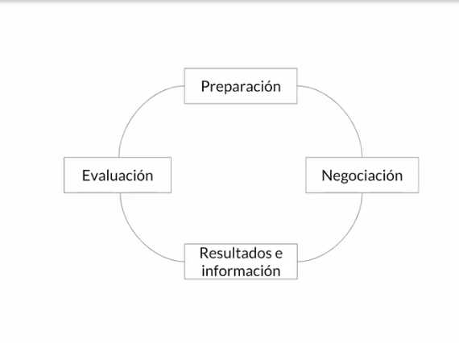

# El lenguaje corporal

En esta clase el profesor Diego Miramontes nos explica qué es el lenguaje corporal y por qué es de suma importancia identificarlo al momento de negociar.

El lenguaje corporal puede transmitir hasta el 65% de nuestro mensaje, sin siquiera decir ninguna palabra. Desde el atuendo o apariencia que llevamos para una negociación, la proximidad que tengamos con la otra persona, nuestra postura, movimiento de manos y contacto visual, todo va a transmitir un mensaje importante al momento de negociar.

1. La primera impresión nunca se olvida.
2. Proximidad (la distancia que guardamos con la otra persona) lo ideal es 50 cm máximo 1.20cm.
3. Las manos transmiten ideas, nos ayudan a ilustrar, comunicar emblemas o símbolos universales, estado de ánimo de las personas y señalar.
4. Postura, nos comunica el estado emocional y personalidad de la otra persona.
5. Rostro, podemos conocer las emociones.
6. Contacto visual es el mejor aliado.
7. Voz transmite mucho del estado de ánimo e intenciones, utilizar pausas y silencios.

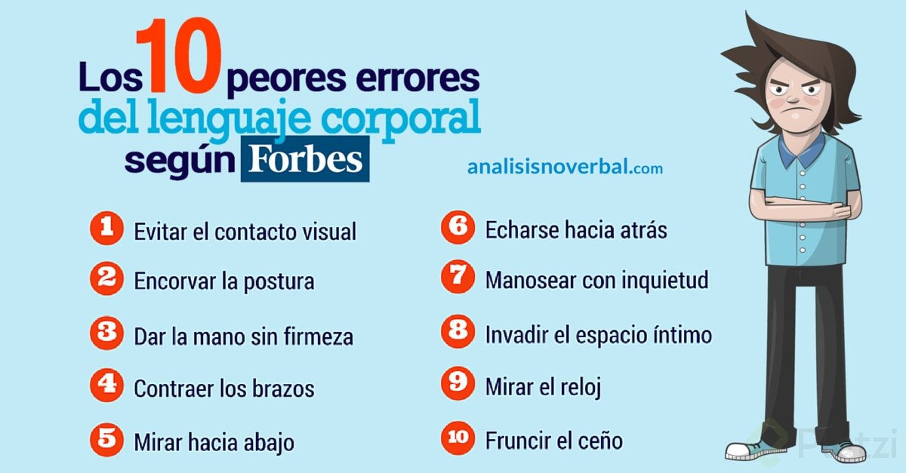

# Las características de un negociador eficaz

**Empatía:** Se dan entre las personas, cuando estas al frente de una negociación procura hacer rapport, entender a la persona, deja al lado las diferencias y superar el egocentrismo.  
**Tolerancia a la frustración:** No te quedes con lo negativo, estas tratando con personas y hay que ser paciente porque pueden ser muy frustrantes.  
**Honestidad:** Las personas les gusta hacer tratos con las personas a las que confía, si se miente las personas se darán cuenta de eso, es importante reconocer tus errores.  
**Confianza:** Debes tener una autoestima saludable para que trasmitas esa confianza, la otra persona debe ser creativa y tener una buena energía para generar esa confianza.   
**Flexibilidad:** Hay que ser muy creativo y buscar formas de crear valor. Busca opciones y toma propuestas de ganar-ganar sin ser muy rígido siempre y cuando tengas autoridad.  
**Se centra en los interesas y metas**: Negocian en principios y no en posiciones, cuidar intereses y tener claro la meta de los dos, la repartición de valor debe ser lo más equitativo posible.  
**Se prepara a fondo:** Reúne toda la información que necesites, esa información dará ventajas en todas las negociaciones, nos ayudará en la confianza.  
**Tener claro el BATNA y precio de reserva:** No todas las negociaciones terminan exitosamente, se puede desistir.  
**Separa las personas de la negociación:** Hay personas que no saben hacer esa división, hay que tratar ciertos temas y tener actitud, ser empáticos y ver las personas como individuos y no verlos como parte de la negociación.  
**Reconoce los obstáculos:** No quedarse callados, un buen negociador los identifica y trata de entender las causas, los motivos que los generaron y el negociador busca neutralizarlos para convertirlo en oportunidades y agregar más valor.  
**Reconoce el valor de las personas:** Nutre tus relaciones a largo plazo también, es importante que cuides esos vínculos, es más fácil negociar de nuevo con una persona con la que ya hayas negociado antes.

**Questions.**  
**Bluff Si o no?** Es muy fácil mentir, hay que tener cuidado nunca hay un aspecto positivo cuando se miente.  
**Anuncio mi última oferta?** Anuncio mi Precio de reserva, cuando estas llegando al límite es importante que lo comuniques.  
**Qué hacer si piden cambios sobre lo acordado?** Muestra un poco de sorpresa y habla de lo mucho que se trabajó, si la otra persona quiere cambiar algo, tu también pon nuevas negociaciones.  
**Que hago si la otra persona estalla emocionalmente?** Deja que hable, que saque toda esa ira, escúchalo hasta que termine y que se exprese totalmente. De ser necesario pedir un receso para seguir hablando, y si continua dile que no puedes seguir bajo esas condiciones y retírate.

***Curso para Lideres en Formación.***

**¿Jefe y líder es lo mismo?**

El primer concepto que se debe de reconocer es que, Liderar no es Gerenciar.

La **gerencia** o *Management*:

* Trata de los problemas Técnicos
* Procesos bien definidos para tomar decisiones.
* Atiende al pasado y Presente de la organización
* **Es hacer las cosas bien.**

**Líder** / Liderar:

* Trata los problemas de adaptación y/o los problemas complejos (Problemas sociales)
* Atiende al presente y Futuro de la organización
* **Hace que las cosas pasen por medio de otras personas**
* Un Líder no necesariamente tiene que ser un jefe. Al jefe, lo selecciona la empresa. Al líder, lo selecciona su equipo.
* Se precisa de los demás para ser líder

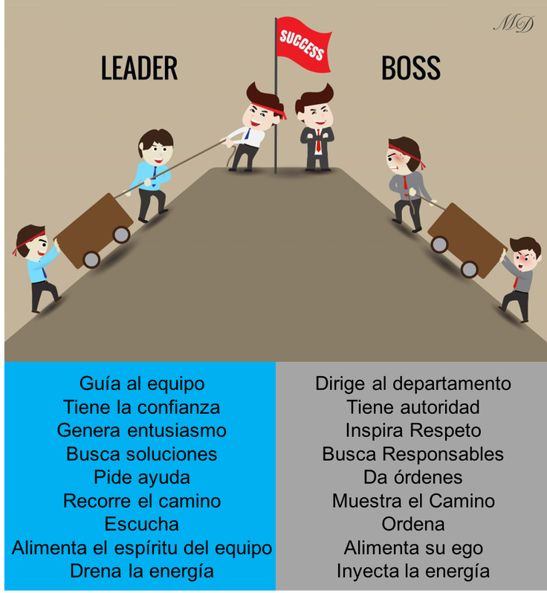

# Pensar en líderes.

# 

# 

# Modelos de Liderazgo.

# Influencia que ejercemos desde una visión y por medio de los recursos logra que se logren los objetivos.

# 3 supuestos: Las organizaciones son seres vivientes. El acto de liderazgo es un acto de conversación. El estilo de liderazgo es acorde al contexto.

# Los modelos de liderazgo.

# Líder del conocimiento:

# *1) Competencia técnica:* conocimiento y entendimiento en su área.

# *2) Habilidad conceptual:* capacidad de pensamiento abstracto y estratégico.

# *3) Historial:* una historia de resultados logrados.

# *4) Habilidades interpersonales:* habilidad de comunicar, motivar y delegar.

# *5) Identificación de talentos:* habilidad de identificar y cultivar talentos.

# *6) Criterio:* tomar decisiones difíciles en un periodo de tiempo corto con información imperfecta.

# *7) Carácter:* las cualidades que defienden quienes somos.

# Líder de Principios

# El liderazgo consiste en trasmitir a las personas su valor y estas terminan viéndolos en sí mismos. “Liderazgo efectivo es poner las primeras cosas, primero. Gestión efectiva es disciplina, ejecutar.”

# 

# Líder servidor de talento:

# 

* **Integridad** en su comportamiento
* **Confianza** en las habilidades y esfuerzo de las personas
* Discernimiento con **criterio**
* **Coraje**
* Sentido del **humor** importante
* **Energía intelectual** que los hace curiosear intelectualmente
* Amplitud de **visión** para abarcar a muchos
* Comodidad con la ambigüedad, no les molesta el caos
* Presencia, recorre la empresa y no es de escritorio

# Líder Carismático.

# 

* Ven la realidad, primero en sí mismo
* Tienen energía y energizan a otros
* Desafían el Status-Quo (**estado de las cosas**)
* Conocen y cuestionan hasta lo más básico de la organización
* Realizan elecciones duras y toman acciones difíciles
* Son ejemplos y tienen la capacidad de ser líderes en su actuar

# Líder de cambio.

# 

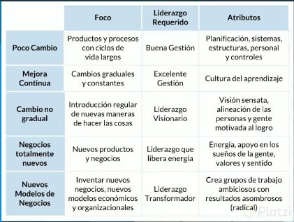

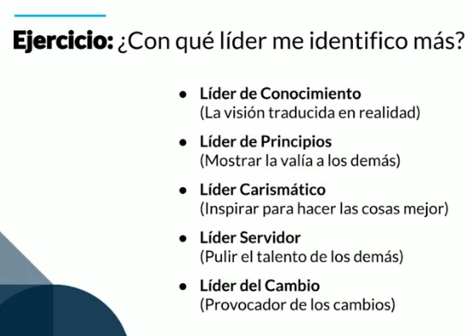

# Las 3 dimensiones del liderazgo de alto desempeño.

• Todo empieza por uno (líder de mí mismo)  
• Pero no soy el protagonista  
• Son los demás: las personas, el negocio y la empresa

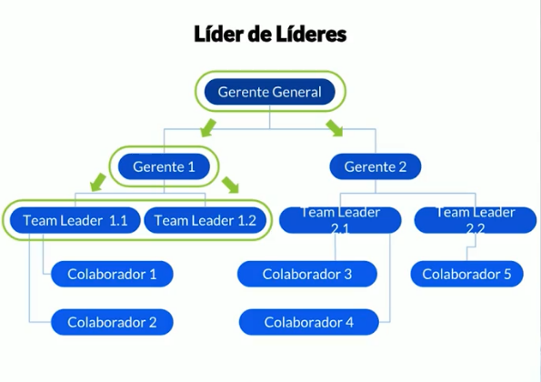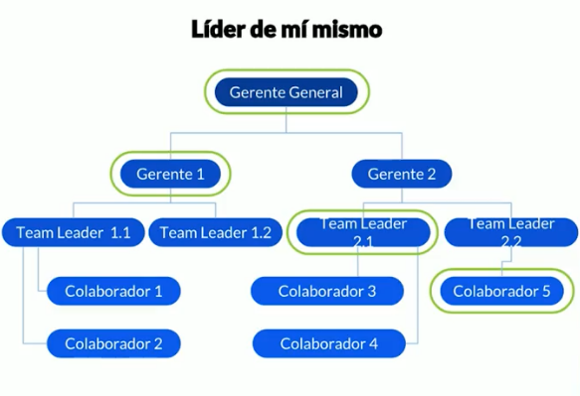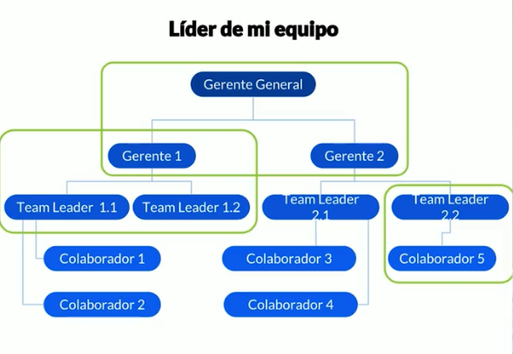

reto-1-lider-para-mi.pdf

**Para mi el liderazgo es la capacidad que tiene una persona para lograr**

**metas y objetivos atravez de las personas.**

“Influenciar o dominar a los demás es una fortaleza, pero dominarse a sí mismo es ser poderoso”

# El propósito personal.

# Los propósitos son los que nos mueven, encontrar nuestro propósito es lo que nos hará cambiar la visión que tenemos y llegar a las metas que nos proponemos.

“Sin un para qué, no tengo un por qué.”

El **para qué**, me impulsa hacia el futuro y me inspira. Pero **por qué** me lleva a hacer las cosas hoy, me levanta de la cama para ir a hacer lo que me va a llevar a mi **para qué**. Por eso es muy importante tener cada uno definido.

El para qué son todas las razones que nos impulsan hacia adelante. El mañana que me mueve.  
El por qué es la razón de cada paso que doy hacia cada para qué. El hoy que muevo hacia mañana

# 

# reto-2-mi-proposito.pdf

# Líder Emocional.

# Daniel Goleman. ¿Cuáles son esas competencias que hacen la diferencia en el desempeño de varias personas?

# Competencias de liderazgo emocional

# • Conocimiento de uno mismo (capacidad de reconocer nuestras propias emociones, de saber que está pasando internamente conmigo). ¿Cuáles son mis puntos fuertes y débiles en mi desempeño?, ¿En que soy bueno y en que no? Pedir ayuda cuando me enfrento a algo que no se hacer. La representamos con la película de Invictus.

# ¿Cómo identificar a un líder que tiene desarrollado el *autorreconocimiento*?

# • Autogestión (dominio de sí mismo) Es el dominio de sí mismo, lograr dominarme, la voz interior, cómo autorregularnos, nos otorga libertad, ante un estímulo vamos a tomar la mejor respuesta posible. Ejm: recibo una agresión verbal, reconozco la emoción y me domino. La representamos con la película de Intensamente

# • Empatía (relación con los demás o entender la posición del otro) es la interrelación con los demás, tiene que ver con entender la posición del otro, no quiere decir sentir lo que siente el otro, es ponerse en los zapatos del otro. La relacionamos con la película Mejor imposible.

# • Habilidades sociales (importante para el trabajo en equipo) Se asocia entre muchas cosas a alguien persuasivo. La relacionamos con la película Jerry Maguire.

# Ejercicio: La revisión diaria

# La planeación de actividades es fundamental para el logro de objetivos tanto a nivel personal como de empresa. El reto es integrar este proceso de revisión a la vida cotidiana y familiar. Integrar las actividades laborales con las personales y sobre todo, que atiendan a un crecimiento en los ámbitos propuestos, nos llevará a una vida de satisfacciones continuas.

# Ejercicio-la-revision-diaria.pdf

# Beneficios de conocerme más.

# Conocerse a sí mismo nos permite reconocer fortalezas y debilidades. Por tanto esto se convierte en un proceso de aceptación y valoración. Evitando caer en la sobre y sub-valoración de nuestras ideas y actos.

# Conocerse uno mismo, nos permite reconocer nuestras debilidades ante los demás, siendo capaces de pronunciar sin temor un “no se”, de aceptar la ayuda de otros, creando una cultura de aprendizaje constante. Humildad con ambición. También de valorar nuestras ideas y poderlas externar al equipo. Conocernos a nosotros mismo permite hacer todo esto, y ante una respuesta negativa ser capaces de recibir feedback para nuestro pronto crecimiento.

# Carta Importante (Para cuando nos sentimos perdidos).

“Queridos compañeros compañeros de trabajo, espero tomen esta carta como una conversación simple y franca.  
El objetivo es compartir certidumbres otras no tanto, percepciones como convivimos a diario y como llevamos el trabajo en conjunto hacia adelante, es decir, como cumplimos con nuestra misión y nuestros objetivos.  
Hablamos por horas, interactuamos varias veces durante el correr del día, en la mañana, desde los buenos días un ¿cómo estás? y ¿cómo sigue tu dolor de tobillo? o ¿cómo esta tu hijo y su gripe?. Avanzado el día seguimos interactuando, nos llamamos por teléfono para solicitar información, nos enviamos correos electrónicos para transmitir decisiones y nos reunimos para discutir aspectos relacionados a nuestro trabajo, los planes adelante y las decisiones más complejas. En el almuerzo algunos conversan en la mesa mientras otros se calientan la comida, comentan las noticias, nos “soportamos” algunas opiniones y preferimos no confrontar, algunas veces con acertada decisión, en otras, nos perdemos oportunidades de enriquecernos. En la tarde retomamos las comunicaciones tanto las formales como las informales mechamos entre tarea y tarea algún comentario personal, terminamos el día diciéndonos hasta mañana, así todos los días con un loop constante que puede hacernos parecer que los días son siempre igual.  
Hay días que me quedo pensando que es solo esto lo que hacemos, me vivo preguntando por el sentido de nuestro vivir a diario y les cuento que eso me ha llevado a pensar que debe haber algo más haya de estos diálogos ¿cuál es el factor aglutinante que nos tiene todos los días interactuando? para alguien puede ser la justificación de recibir un dinero a cambio que su contrato es solamente eso, otros será la manera de tener una actividad que los mantenga activos y los haga salir de sus casas, podrá haber un resto que piense que es parte de la vida y que por lo tanto no vale la pena preguntarse sobre estas cosas un poco locas. Esto me hizo pensar muchas cosas entre ellas sobre cuáles son los sentimientos que están en juego en el día a día, en otras palabras, que emociones nos provoca trabajar, cuáles son las emociones al llegar y saludar, cuáles son las sensaciones y los sentimientos al momento de lograr un éxito o completar una tarea, también me he preguntado qué sentido tiene este trabajo y para que hacemos lo que hacemos, no me atrevo a dar respuestas concretas y absolutas, ni siquiera tengo la certeza de encontrar la respuesta para mí mismo. Afortunadamente encuentro sentido si en los sentimientos que me surgen, encuentro la consolación en la tarea cumplida, la sensación de empatía al sentir el dialogo personal con un par, la emoción más profunda de sentirme comprendido al expresarme por medio de la acción de todos los dias y que eso además da fruto. Acá si me atrevo a decirles que encuentro sentido. Finalmente quiero decirles que encuentro respuestas cuando puedo ver que mi trabajo me genera tantas cosas que no puedo estar más que agradecido en una posición de apertura permanente, esto es el deseo de aprender cosas nuevas, la disposición a dejarme enseñar, la sensación de libertad por proponer soluciones con responsabilidad a problemas propios y ajenos también. La alegría por ver que tomamos los errores por nuestra valentía de querer cambiar, encontrar el sentido de la felicidad en el trabajo por crecer , es decir, arriesgar, proponer, actuar, acertar y repetir, errar y corregir y además de todas esas aprender. En definitiva de ser integrante de un grupo de personas que libre y responsablemente se organizan para colectivamente para cambiar algo por fuera de nosotros mismos, al final darse cuenta de que ese cambio que provocamos afuera nos terminan cambiando a cada uno. Esto último, no es más que una creencia que a veces se transforma en una realidad palpable y fruto cuando eso funciona y se genera una cultura de logro cumplido y que además anida nuestra rutina, anida nuestras conversaciones, desde buen día pasando por las solicitudes y las discusiones y terminando en el hasta mañana.  
Pienso tener esta carta siempre a mano para releer cuando sienta que estoy perdido, la tendré como carta de navegación diaria, es como el trazo de un mapa. Lo que me produce fascinación es que al verlo es siempre el mismo, pero la experiencia de navegar a diario es siempre diferente.”

# Ejercicio: La agenda semanal

Todos deberíamos desarrollar los **4 niveles del ser**: Cuerpo - Mente – Espiritual- Emocional.

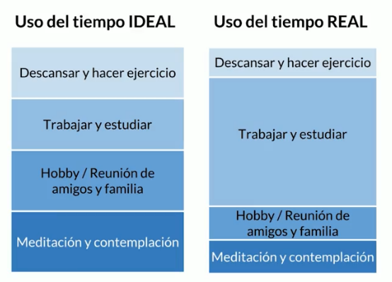

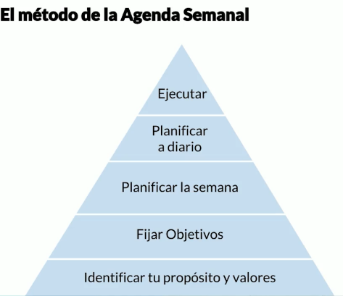

El método de la Agenda semanal (Pirámide - se lee desde la base)

Es importante entender que el uso del tiempo tiene mucho que ver con el alineamiento de las tareas en las que “gastas” el tiempo con el propósito que buscas en tu día a día y mucho más con el propósito general en tu vida laboral y personal.  
Para eso te planteamos el siguiente ejercicio bien práctico para que luego lo integres a tus hábitos semanales.

• Identifica los roles que cumples en tu vida. Por Ej: empresario, profesional,  
padre, hermana, amigo, etc.

• Escribe 3 objetivos para cumplir esta semana en cada uno de los roles

• Planifica tu semana. Utiliza la grilla que representa una semana, dibuja  
espacios donde dedicarás tiempo a cada objetivo.

ejercicio-la-agenda-semanal.pdf

# Armar Equipo.

Al comenzar y/o estar trabajando en equipo es importante considerar en ambas situaciones una serie de preguntas que nos permita mejorar día a día en nuestra organización (Capacidades, comportamientos, compromiso)

• ¿Qué capacidades tienen las personas?  
• ¿Qué comportamientos vemos?  
• ¿Qué compromiso hay?

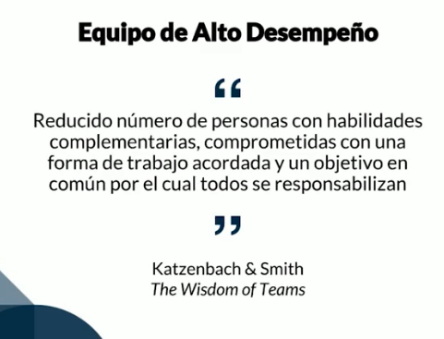

• Reducido número de personas

• Habilidades complementarias

• Forma de trabajo acordada

• Objetivo en común

• Responsabilidad compartida

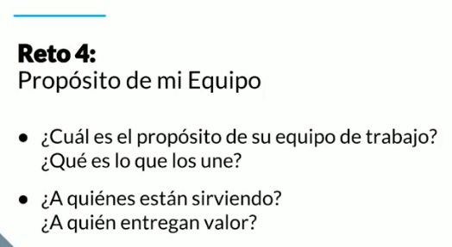

reto-3-definiendo-el-proposito-de-mi-equipo.pdf

# Liderazgo Situacional.

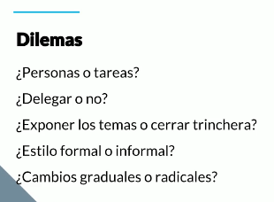Las personas al estar en un puesto alto de gerencia “no necesariamente”, tienden a estar en constantes cambios traduciéndose así en dilemas que deberán ser resueltas de manera rápida.

Por lo tanto el líder tendrá que pensar en:

* Las personas con que trabaja
* El poder de delegar
* Si su estilo es adecuado
* Si el cambio resultará beneficioso

# Estilos de Liderazgo.

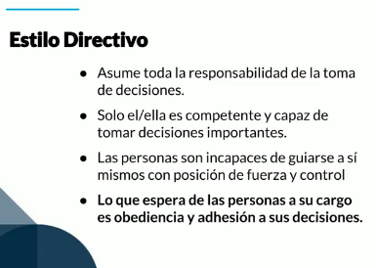

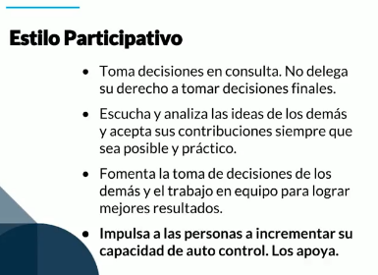

**El desempeño se logra por dos variables:** Dependiendo la alta o baja **motivación** y si nivel de **competencia** para desarrollar las tareas asignadas.

1. Por la motivación que tiene la persona de hacerlo
2. Por la competencia que tienen de lograrlo  
   **Dirigir**: cuando la motivación es baja y las personas no tienen la capacidad.  
   **Instruir**: Motivada, pero le falta capacidad.  
   **Apoyar**: competencia sube, pero competencia baja (buscar causas emocionales)  
   **Delegar**: muy motivada y muy competente.

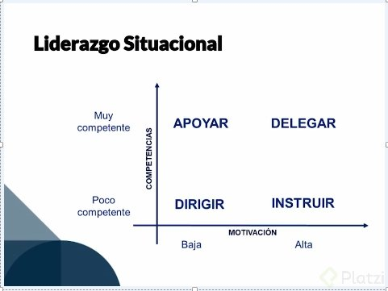

# ¿Cómo liderar a personas y equipos?

# ****Líder de alto rendimiento**** es aquel que logra resultados a través de las otras personas pero que es sustentable de alguna manera que termine impactando en la cultura de la organización que hace posible que independientemente de las personas que están y de las que se van y vienen, hay un estilo de liderazgo que hace que las cosas sucedan en el largo plazo.

Recuerden que el que no logre un liderazgo personal, no podrá liderar a los demás.  
En este liderazgo interpersonal veremos:

* Nuestro ***comportamiento con los demás*** “utilizaremos métodos”
* Aplicación de ***herramientas de motivación*** con los demás
* Aplicación de ***herramientas del reconocimiento del desempeño***

En este cuadro podremos observar el comportamiento a tomar ***Líder*** frente a la competencia y buena disposición que tenga el ***Colaborador a Cargo.***

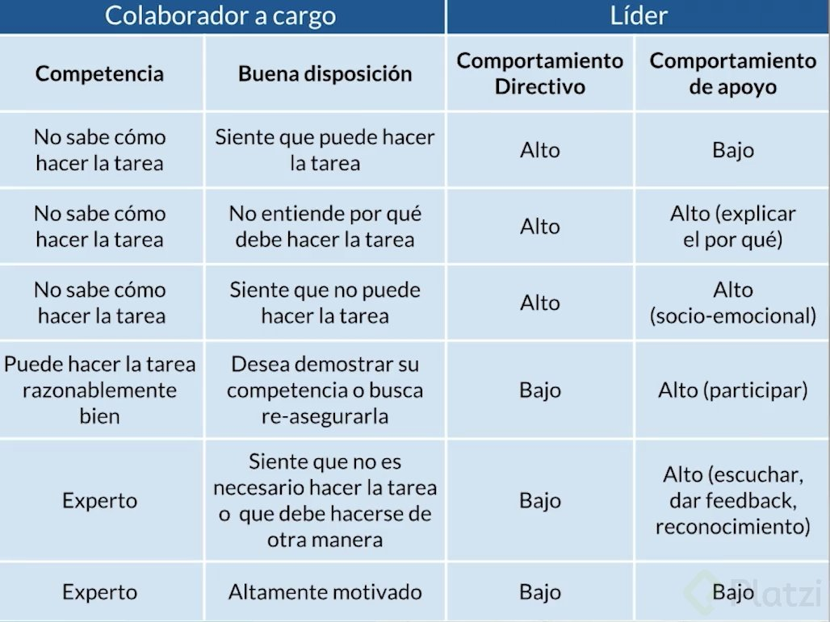

reto-4-mi-estilo-de-liderazgo-participativo-o-directivo.pdf

# Definir Metas.

Definir metas:

1. Tener la capacidad de poner en blanco y negro lo que se espera de cada persona
2. tener un grado de compromiso y responsabilidad
3. Medir el desempeño de cada meta de equipo o de cada persona

**Técnica SMART**  
-Specific: No hay ambigüedad  
-Measurable: Debemos tener un elemento de medición  
-Achievable: La meta debe ser alcanzable pero no cómoda  
-Realistic  
-Timed: definir el tiempo límite, porque sin tiempo, es un sueño no una meta

**Meta** = Específica + Medible + Alcanzable + Realista + Tiempo definido

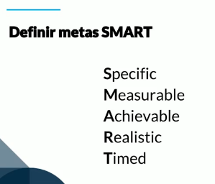

*Una meta que no tiene un tiempo a cumplirse es un sueño, no una meta.*

ejercicio-definir-metas.pdf

# Desarrollar a las personas.

# El proceso de comunicación es la herramienta principal del líder. Se requiere entender el proceso completo para lograr efectividad para el logro de las actividades.

# Para desarrollar a las personas del equipo la asignación de los desafíos es fundamental, que las personas se sientan desafiadas y de esa manera desplieguen sus talentos y habilidades. Para hacerlo tenemos que desplegar una energía emocional muy fuerte, que la gente se sienta con empoderamiento, la autonomía necesaria para poder dar lo mejor de sí.

# Por ello debemos asegurar de tener presente las siguientes características:

# 

# 

# Reconocer el desempeño

**El reconocimiento de desempeño** se da luego de fijar metas y de delegar. Es reconocer lo que se hizo bien con lo que se hizo mal. En este reconocimiento existen dos dilemas (Extrinseca: Ejem. El bono / Intrínseca: Ejem. El logro de la tarea asignada por uno), pero en ambos debe existir un equilibrio.

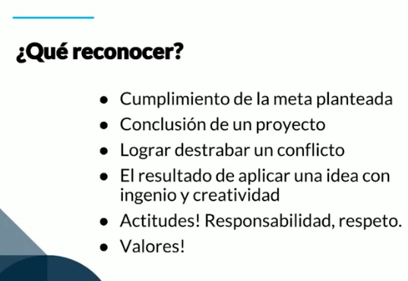

**Existen dos tipos de reconocimiento:**  
**1. Reconocimiento intelectual**  
El Feedback es sinónimo de retroalimentación del desempeño realizado, aquello es denominado Feedback formal o Feedback informal es aquello que damos todos los días para ir ajustando los detalles y que llegado el momento, esta no tenga inconveniencia al final del ciclo del F. formal.

Las estrategia 3C define un contexto donde sucedió esa actividad.  
¿Qué comportamiento tuvo la persona?  
¿Cuál fue la consecuencia de tomar esa decisión?

El Feedback efectivo son comportamientos más formal (que decir, que no decir, a que dirigirse, etc.)

**2. Reconocimiento Emocional**  
Es la que libera más energía positiva, es el motor. Aquí se debe aclarar que el reconocimiento de la exigencia se seguirá dando. Entonces “Hay que ser exigentes para ser excelentes en el servicio”.

“Hay que ser exigentes para ser excelentes en el servicio”  
• **Exigencia**: dar lo máximo de mí, hasta dar lo que no creo que tengo  
• **Excelencia**: caminar hacia lo mejor posible  
• **Servicio**: nuestro propósito de hacer las cosas

# Feedback Efectivo: Las 3C

# (Contexto / Comportamiento / Consecuencia)

# El feedback como proceso de reconocer el desempeño debe ser siempre de manera constructiva (mirar hacia delante) y firme. ¡No son excluyentes! • ****C****ontexto • ****C****omportamiento • ****C****onsecuencia

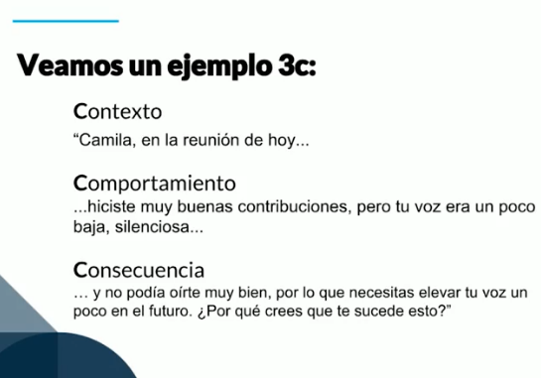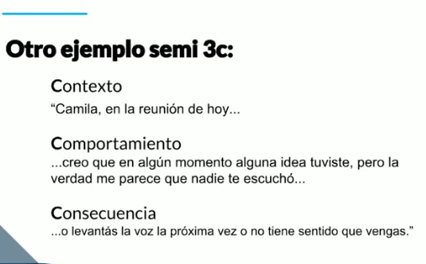

*No se debe contaminar mucho el FeedBack involucrando emociones.*

# Recomendaciones de feedback efectivo.

# 

• **Haz feedback sobre el comportamiento de una persona, no sobre la persona misma.** Haz descripciones precisas de la conducta, no comentarios sobre las cualidades y el valor de la persona como un individuo: “Has tardado mucho en llegar al trabajo en el último mes” en lugar de: “Eres perezoso”

• **No dejes pasar mucho tiempo entre la acción y el momento para dar feedback.** Cuanto más tiempo pasa, más irrelevante se vuelve hacerlo.

• **Sé directo y honesto.** No te extiendas en introducciones, pero recuerda comenzar con un elogio genuino basado en lo que la persona hizo bien.

• **Hacer el feedback en privado sí es posible**, a veces puede ser insensible hacer esto delante de otros.

• **Tratar un tema a la vez.** Utiliza las 3c del feedback.

• **Recuerda no repetir el mismo punto una y otra vez**: esto solo generará resentimiento.

• **Critica asertivamente los comportamientos que se pueden cambiar**, por ejemplo, “Necesitas mejorar tus habilidades informáticas” en lugar de “¡Eres estúpido!”

• **No compares a una persona con otras personas**, ya que esto puede generar celos y mal ambiente, además de ser una actitud injusta.

• **Mantén tus emociones bajo control.** Es común sentirse afectado porque puede darse un momento de conflicto al dar feedback y las emociones pueden “nublar” el objetivo de la conversación.

• **Al finalizar asegúrate de que te hayan entendido bien.** Re-chequea que es así una y otra vez si es necesario.

*“No se trata de ti, sino de los demás”*

Emanuel Faber, Director Danone.

*El que no vive para servir, no sirve para vivir.*

*Gran discurso:*

[*https://www.youtube.com/watch?v=J5VH3BNs31w&feature=youtu.be*](https://www.youtube.com/watch?v=J5VH3BNs31w&feature=youtu.be)

# El liderazgo no se trata de ti, sino de los demás.

Como aspectos importantes finales a considerar:

* No se trata de ti, se trata de los demás
* El acto de liderazgo es una actividad completamente al servicio de las personas.
* Para liderar a las personas debes aprender de ti mismo y liderarte
* Aprende de inteligencia emocional para tratar a las personas. Esto es importante para dar Feedback en varias situaciones
* “Sin un para qué, no tengo un por qué.”
* Define metas SMART
* Revisa a diario la ejecución de tus tareas y que paso por tu cabeza mientras las realizabas
* Aprender a desarrollar a las personas y a tu equipo

referencias-de-lectura-y-videos.pdf

# *Importants Questions and Answers.*

# 

# 

# 

# 

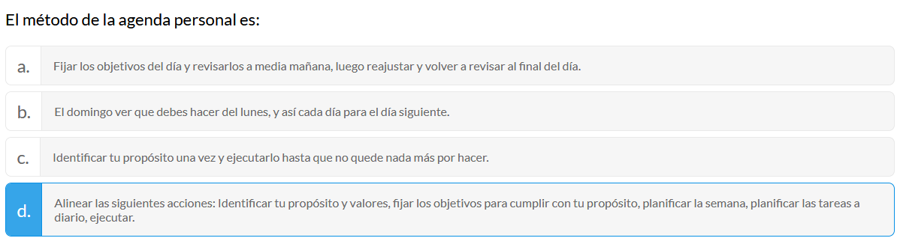

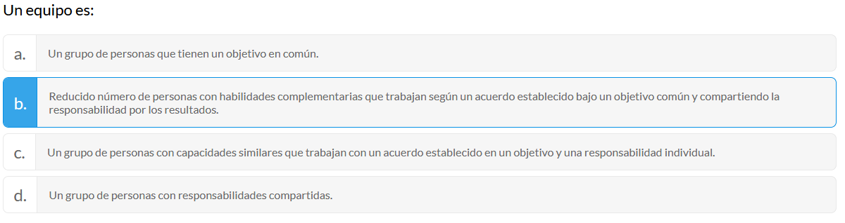

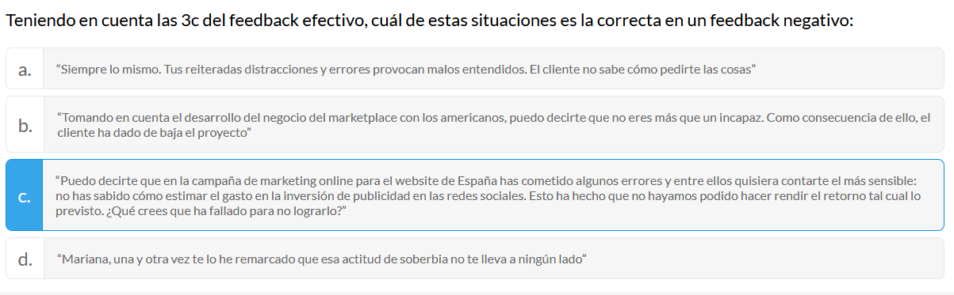

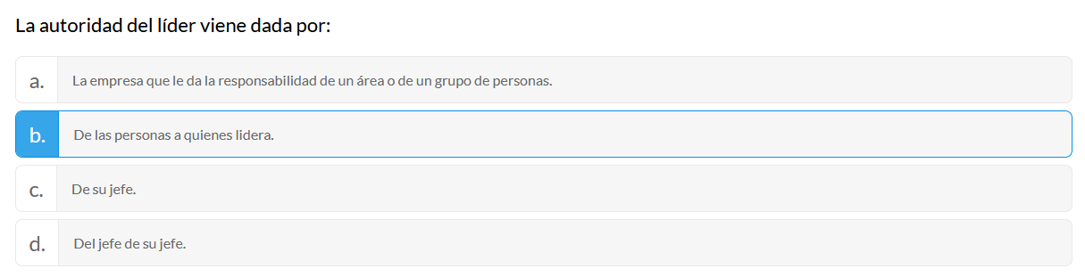

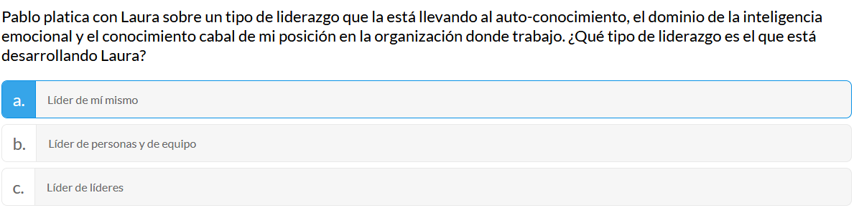

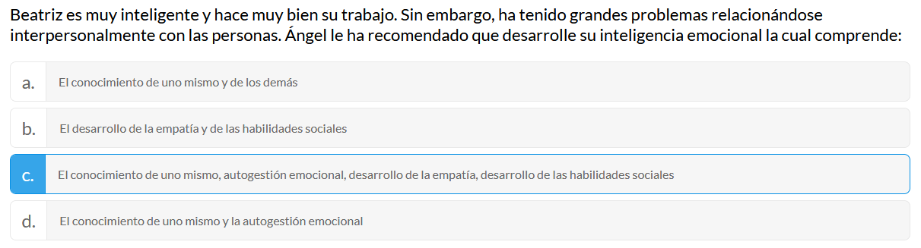

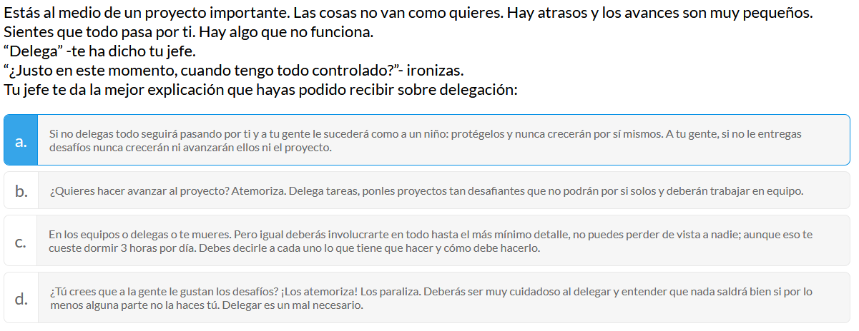

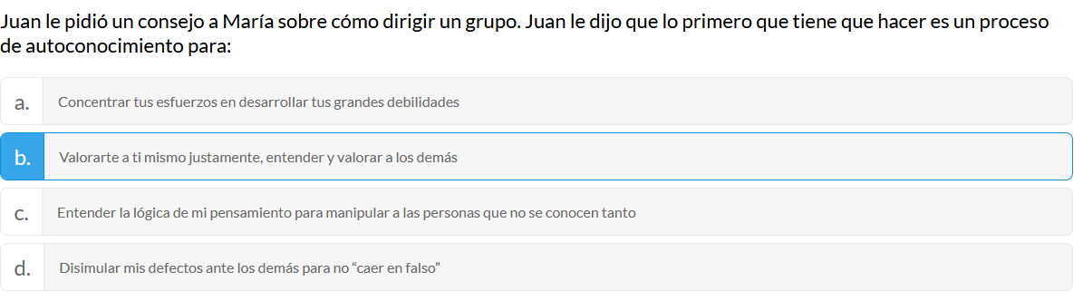

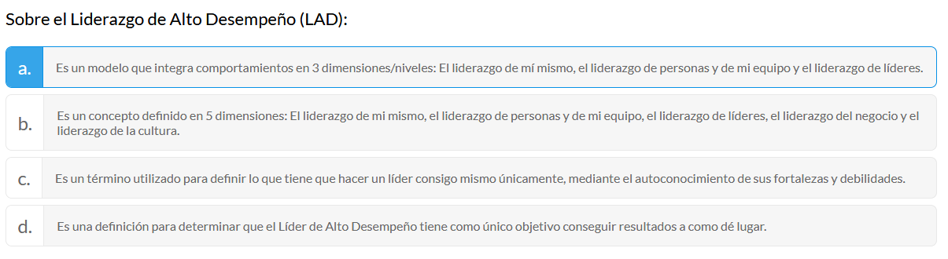

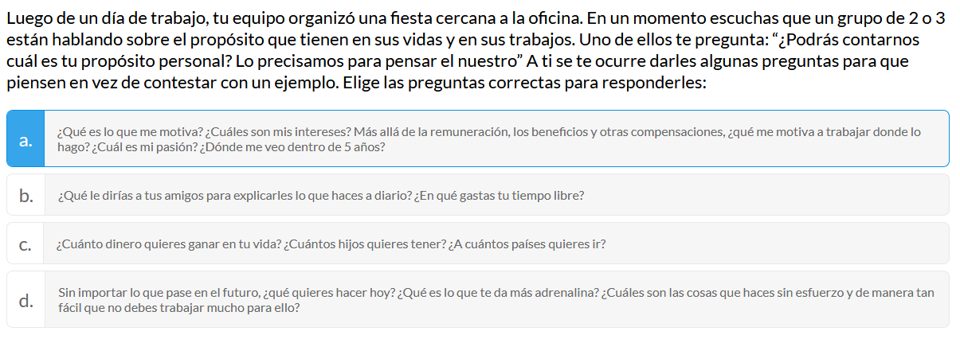

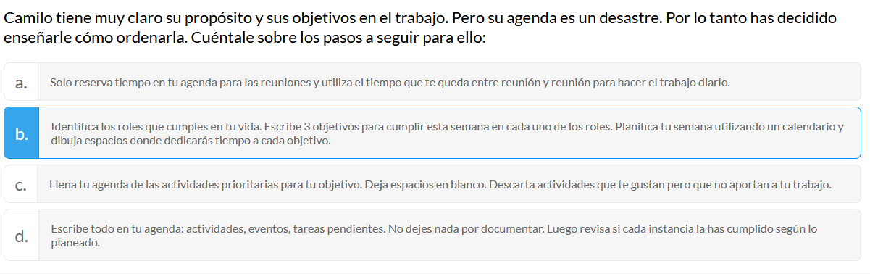

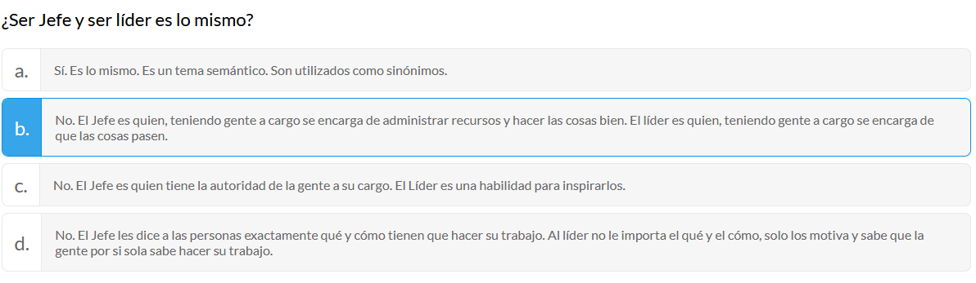



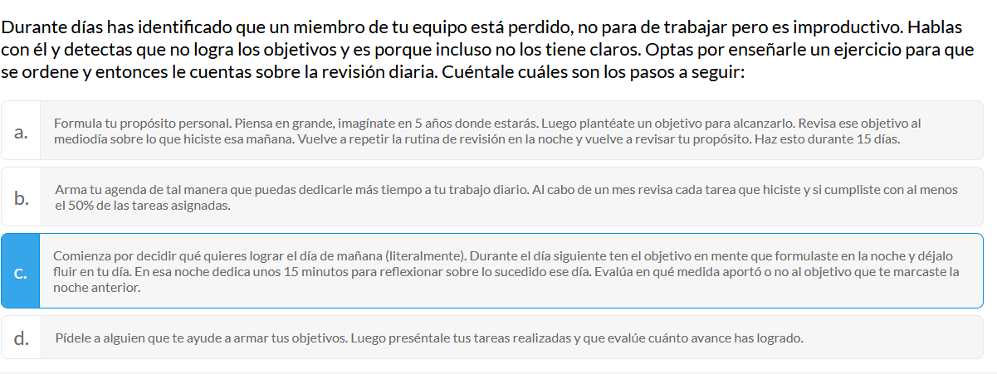

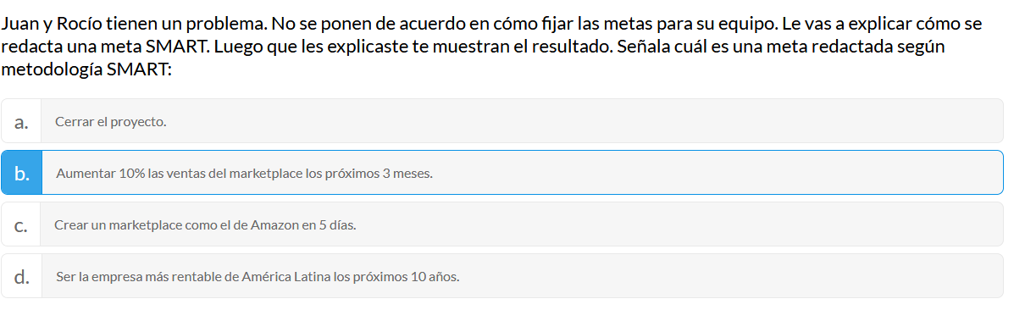

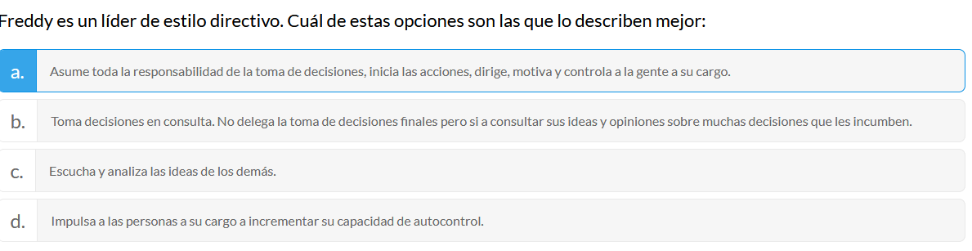

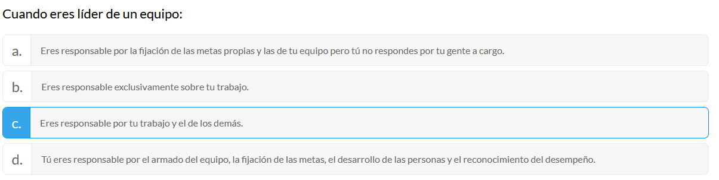

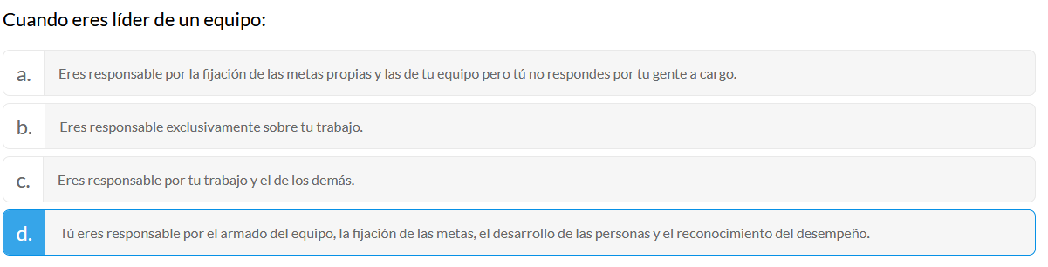

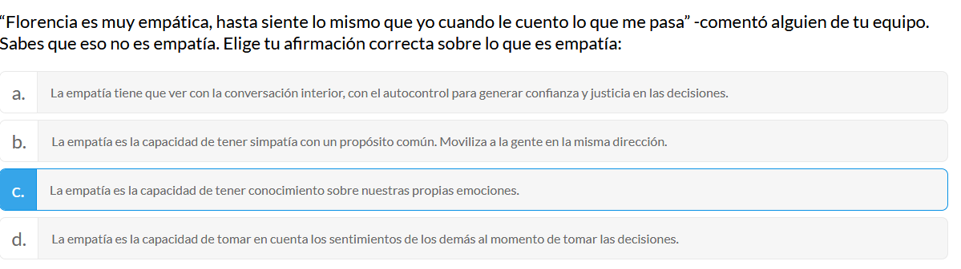

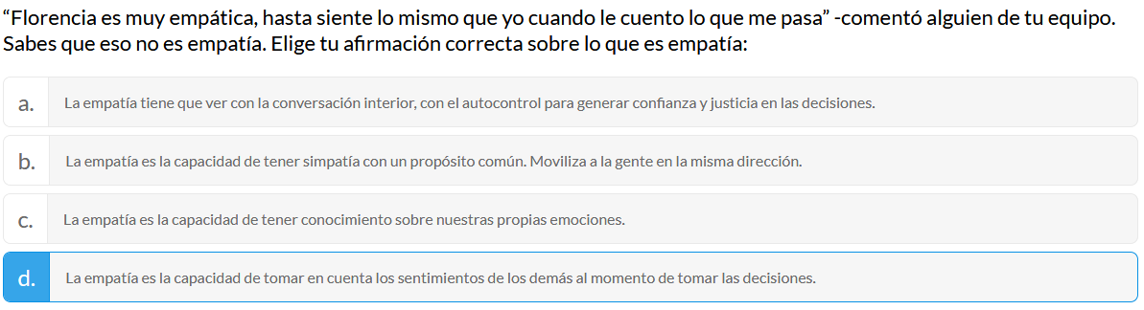

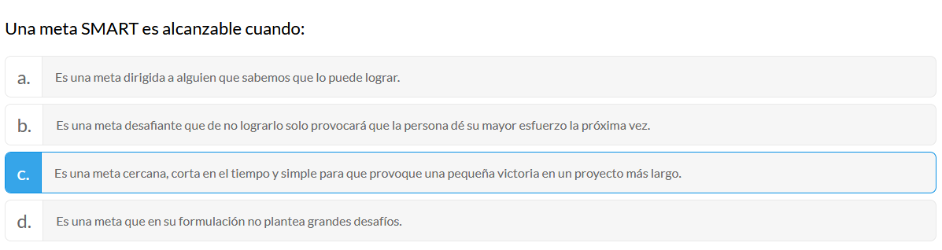

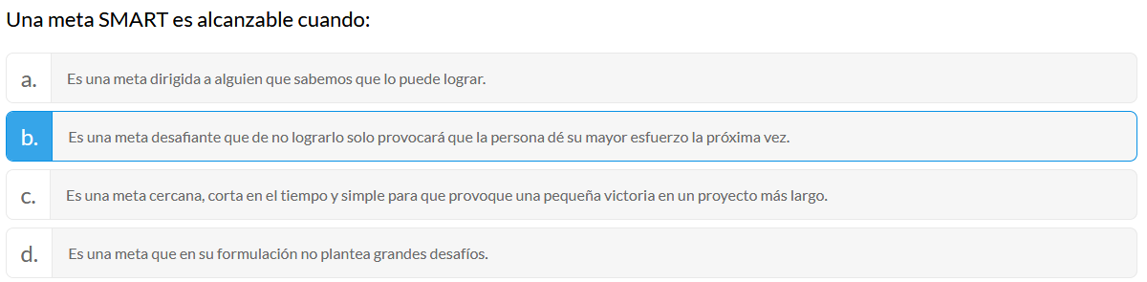

***Taller de Resolución de Problemas.***

**Bienvenida.**

Este taller te va a ayudar a solucionar cualquier problema que tengas. Desde el punto cero, donde sabes que existe un problema pero tal vez ni siquiera entiendes cuál es el problema real, hasta una solución probada, testeada y que tiene la capacidad de seguir evolucionando junto con el problema.  
  
DESIGN THINKING, que es una metodología de investigación-acción, donde nos enfocamos primero a observar y a conocer, es decir, investigar para posteriormente accionar, proponer soluciones y salir a probarlas con los usuarios finales.  
…  
En el caso del temblor, lo que hicimos fue observar primero, que las personas estaban intentando congregarse alrededor de las ruinas de una iglesia; por otro lado, el ejército estaba intentando reunirlos en un punto sin ninguna marca simbólica para ellos.

El DESIGN THINKING es una herramienta creativa sí, pero lo es, porque te permite primero detectar, para después solucionar problemas”.  
  
El DESIGN THINKING tiene cinco pasos para ayudarnos a solucionar un problema:

1. EMPATIZAR:
2. DETECTAR EL PROBLEMA: aquí es donde utilizando técnicas de observación vamos a empezar a buscar indicios y tratar de encontrar un por qué.
3. IDEAR: es ese momento creativo en el que se nos empiezan a ocurrir ideas.
4. PROTOTIPADO: tomas la iniciativa de accionar.
5. TESTEO: son las pruebas dónde vamos a ver si realmente lo que hicimos funciono. Si el resultado de estas pruebas es negativo, entonces tendremos que ITERAR nuestro proceso.

La ITERACIÓN VA A SER NUESTRA PALABRA MÁGICA en el DESIGN THINKING, porque nos permite regresar a cualquier punto previo del proceso, a buscar una solución distinta.  
Necesitas observar más… Necesitas idear mejor…a través de la iteración, podremos hacerlo.

# Todos somos creativos.

# Ahora que ya conoces el proceso de DESIGN THINKING, es el momento que busquemos a esa persona que va a ayudarte a llevar a cabo el proceso. La única persona que necesitas eres tú. Tú puedes desarrollar las habilidades creativas y de observación necesarias, para poder llevar a cabo este proceso. Seguramente has escuchado que los creativos son personas diferentes, llenos de pensamiento lateral, un poco perezosos, con ideas distintas y que de pronto, no se sabe cómo, llega la inspiración a ellos, y llegan con ideas novedosas. Esto no ocurre así. Los diseñadores no son otra cosa que observadores que accionan, saben encontrar conexiones en su vida cotidiana, pueden observar lo que otros no ven, y generan hipótesis sobre una realidad diferente. No tienen miedo a pensar que las cosas podrían ser de otra manera, son curiosos son preguntones. ¿Tengo que tener coches para hacer un servicio de taxis? ¿Tengo que dejar de tomar leche si soy intolerante a la lactosa? ¿Tengo que ir a una oficina para trabajar? Todas estas son preguntas que alguien se hizo en algún momento y nos llevaron a soluciones que han resultado en innovación. Quiero que ahora tú pienses como diseñador. Ninguna de estas habilidades son ajenas a ti, así que sal y observa lo que está ocurriendo, por ejemplo, con el coronavirus. Identifica problemas que ocasionan en tu entorno directo. No se vale buscar soluciones en otros medios o con otras personas. Observa de forma directa qué está ocurriendo con tu entorno, contigo, y cuando tengas esas observaciones listas, te espero en la siguiente tema para problematizarlas.



# *Proceso: Empatizar.* Observar para conocer.

# Ya estamos listos para arrancar con nuestro proceso de DESIGN THINKING. La primera etapa es la EMPATÍA, la vamos a conseguir a partir de OBSERVAR PARA CONOCER. EMPATIZAR siempre implicará no juzgar, recordar y aceptar que tus percepciones y prejuicios están ahí, y los tienes, no vayas a creer que no. De hecho, uno de los principales errores es asumir que no tenemos prejuicios, así que antes de empezar tienes que conocerte a ti como observador. Te invito a que reconozcas tu historia personal, pues ésta va a convivir con la historia que buscas investigar. Una vez que te conozcas a ti como observador, hay que tener un objetivo claro y entender qué es lo que estamos buscando observar. Hazte preguntas de aquello que te gustaría responder con la observación, esto te va a servir para no distraerte con observaciones distintas. Déjame ponerte un ejemplo: Estamos en una plaza comercial, es muy diferente lo que yo voy a observar, si soy por ejemplo soy un diseñador de modas a que si soy un nutriólogo; seguramente estaré revisando el valor calórico de toda esa comida chatarra que nos comemos en los centros comerciales, mientras que el diseñador de moda estará revisando, dependiendo de la hora del día, y con quién va acompañada la persona, el tipo de Outfit que prefiere para visitar estos espacios. Finalmente para lanzarte a hacer tu observación, tienes que tener muy claro, cuál será el alcance espacial y temporal de tu observación. Considera tus recursos. Vamos a regresar al ejemplo de la plaza comercial. Si vas a ir tú solo, solamente vas a poder realizar esta observación desde un punto de vista a la vez, si quieres revisar la evolución de una persona a través de distintos puntos de la plaza, necesitarás más recursos, es decir, más personas que te ayudan a observar a estas. Ocurre lo mismo en la parte temporal. Cuántos días vas a ir a observar a la plaza… Durante cuántas horas… … Todas estas limitantes de la percepción, nos ayudará a entender hasta dónde podemos realizar nuestras observaciones. Es momento de que definamos tu plan de observación. Recuerda considerar tus recursos y tu objetivo. Tiene que escucharse más o menos así: “Voy a ir a x lugar, a x hora, por x cantidad de tiempo, cada x días, para notar… que estás buscando, eso es lo que tenemos que tener super claro. Una vez que tengas esto definido, vamos a elegir tu MÉTODO DE OBSERVACIÓN. Recuerda que tenemos observación participante y no participante, encubierta o no encubierta. Cada una de estas tiene ventajas y desventajas. Por ejemplo, en la observación participante, cuando tú interactúas con las personas, puedes conocer más detalles pero el peligro es que cuando las personas interactúan contigo seguramente van a modificar su comportamiento. En cambio, en la observación no participante, además de no modificar el comportamiento, permaneces sensible como un agente externo a lo que está ocurriendo. En el caso de la observación encubierta o no encubierta, la observación encubierta resultará más natural (consiste básicamente en observar a un grupo de personas sin que se den cuenta), la gente te tratará como realmente trataría un desconocido, en cambio en la cubierta, quizá llegues más rápido a las respuestas pero perderás detalles de la observación. Sin importar que método de observación escojas, es súper importante que siempre documentes. Recuerda que si tú simplemente llegas y nos quieres platicar lo que observaste, no estás haciendo más que una narración de lo que ocurrió, es decir estás interpretando, y al final del día las evidencias comunican. Trata de registrar imagen, audio, video, recuerda tener tu celular contigo. En la siguiente tema vamos a comprender el contexto que se está reflejando en tus observaciones.



# Comprende el contexto.

# La observación no va a ocurrir en una sola sesión, es un proceso que te llevará diferentes días. Te recomiendo que para esta nueva observación, tengas un par de ojos fuera del ejercicio, puede ser algún amigo o familiar, un colega, alguien que se anime a ir contigo a esta nueva sesión.

# Es súper importante que esta persona no sepa nada de tu proyecto, ni le des tareas a realizar. Simplemente va a estar ahí, no solamente por un tema de seguridad o de acompañamiento, recuerda que toda tu atención está centrada en la observación, lo que te vuelve mudo a lo que está ocurriendo a tu alrededor, sino también porque una observación ingenua nos va a arrojar resultados que seguramente nosotros no estamos distinguiendo.

# También te recomiendo que corras un análisis rápido de aquello que ya observaste, esto te va a ayudar a afinar estas nuevas observaciones. Quizá tengas que modificar ligeramente tu objetivo o cambiar los mecanismos que estás utilizando para observar.

# Aquí quiero introducirte al concepto de estudio etnográfico, que si bien no vamos a revisar a profundidad en este curso, si quiero que rescatemos el concepto de los actores. Los actores son personas o conceptos que están viéndose involucrados en cómo se suscita nuestro problema.

# Tenemos diferentes tipos de actores: los actores del centro, los actores típicos y los actores de la periferia.

# Si te cuesta trabajo imaginar dónde se ubican, quiero que pienses en una fruta: los actores del centro son las semillas, los actores típicos son la pulpa y los actores de la periferia son la piel de esta fruta problema.

# Que es lo que tú vas a hacer con ellos: Quiero que detectes uno de cada tipo: un centro, un típico, un periferia y busques tener una interacción con él. Que estás buscando: patrones y relaciones entre los distintos actores.

# Vamos a revisar un ejemplo que se ve en un casino:

# Aquí el actor centro sería el dueño del Casino. El actor típico sería la persona que va a jugar al casino, pues para este actor, es para quien todo el sistema se está corriendo. Y el actor periferia, serían perfiles que si bien no disfrutan de la relación, son necesarias para que la relación exista, en este caso serían personas de mantenimiento, de limpieza, y los proveedores de las máquinas de los juegos que no son parte del ecosistema directo del casino.

# Qué harías tú en este caso: si solamente vas a platicar con el dueño del casino sobre el casino, te va a hablar de los problemas y las experiencias que él tiene como dueño.

# Si vas con un jugador te va a hablar sobre la experiencia que está teniendo en la mesa de juego, completamente distinta a lo que alguien del mantenimiento de las máquinas te contará sobre el casino mismo. Te das cuenta como cada actor por su posición dentro del problema, tiene una observación distinta.

# *Quiero hacerte una recomendación en general*

# Puedes comenzar con una observación no participante y encubierta. Camina como uno más, identifica las situaciones, identifica los entornos, comienza a observar quiénes son estos actores que te acabo de comentar y cómo se relacionan entre sí. Cuando hayas detectado quiénes son tus actores centro, periferia y típico entonces si puedes pasar a una observación participante.

# Te recomiendo que en un primer contacto siga siendo encubierta, de esta forma conoces cuál es la percepción natural de estas personas. Posteriormente sí podemos hablar de una observación no encubierta, donde hagas evidente el objetivo de tu investigación, para obtener los detalles específicos de aquello qué estás buscando.

# Si consideras que estas observaciones implican demasiado tiempo y te estás viendo tentado a realizarlas de forma virtual o remota, quiero prevenirte de dos problemas a los que te vas a enfrentar:

# El primero es que internet se vuelve un mediador, se vuelve aquello que está decidiendo en dónde vas a observar. El buscador de internet y los resultados que te arrojen, serán aquello que tú observes. En realidad no estás revisando el campo completo de opciones que tú tienes.

# El segundo problema es la falta de interactividad. La interacción con los observados es primordial. Si tú no tienes un acercamiento con las personas, como vas a conseguir esa empatía, más allá de los datos. El proceso creativo siempre requiere de los detalles.

# Así que aquí viene tu reto:

# Vamos a armar una red, como cuando ves una serie de televisión policíaca, que se ven fotografías de personas, hilo rojo por todos lados, mapas, eso es lo que vamos a generar. Recuerda que cada mapa que tú generes es específico de la solución de tu observación.

# En este mapa, vamos a aterrizar los actores, las observaciones, las interacciones; incluso la posición de cómo están interactuando, en caso de que tu problema esté delimitado espacialmente.

# Documéntalo todo. Este mapa nos va a servir muchísimo para poder cruzarlo finalmente con los datos y tener una investigación 360º que vamos a revisar en la siguiente clase.

***Proceso: Definir.* Investigación 360: Datos y Emociones.**

Ahora que culminamos nuestra observación, es momento de conseguir nuestros datos duros.

A través de la **investigación cualitativa** (**nuestra observación**), pudimos conocer detalles, usos y costumbres de nuestros actores.

A través de la **investigación cuantitativa** (**nuestros datos**) podremos conocer la relación y con qué frecuencia se están suscitando estos fenómenos.

Es momento de googlear tu problema y obtener toda la información que puedas. Esta información debe estar relacionada con tu problema, es decir, considera tus restricciones temporales y espaciales; aún mejor, busca tu información en una fuente oficial, por ejemplo, Google Academic en vez de Google.

EJEMPLO DE LA IMPORTANCIA DE LOS DATOS CUANTITATIVOS

En una población rural de México, se estaba detectando cuantitativamente, qué estaba aumentando el número de casos de mujeres de 40 a 60 años, que estaban presentando complicaciones respiratorias. Desde un punto de vista cuantitativo, más allá del demográfico, no lograban encontrar ningún cruce que les diera la respuesta a los doctores, de qué era lo que estaba enfermando a estas mujeres. Pero cuando salimos a realizar la investigación cualitativa, nos dimos cuenta que tenían la costumbre de guisar siempre en cocinas cerradas, utilizando carbón.

Eso era lo que las estaba enfermando, y a través de este cruce cuantitativo-cualitativo, pudimos generar una respuesta: que siguieran guisando cómo lo hacían, pero dejar las cocinas pegadas hacia la parte frontal de la casa hacia fuera, de tal forma que las emisiones pudieran salir del inmueble.

Cómo buscamos los patrones? lo usual ya lo conoces, así que allí no vas a encontrar el problema. Los conteos de aquello que no debería suceder, lo anormal, aquello que te parece raro, es generalmente dónde vas a encontrar la solución a tu problema.

EJEMPLO TAMBIÉN RELACIONADO CON CASAS

Una constructora nos contrató para realizar una observación, previa a la construcción de su nuevo condominio. Fuimos a revisar el barrio y nos dimos cuenta que en ese espacio, algunos de los habitantes estaban utilizando sus casas, no solamente como lugar de habitación sino también como un punto de comercio.

Por ejemplo, Mateo hace composturas para la ropa o Lupe está arreglando celulares. Nosotros llevamos estas observaciones de vuelta a la constructora y se determinó generar accesorias locales comerciales, en algunas de las casas de la nueva construcción. De esta forma se estaba integrando la vida comercial con la vida privada.

Esto es lo que tú tendrás que hacer:

Definir cuáles son los objetivos, cuál es la transformación que quieres lograr. Esta información la vas a encontrar en tus observaciones y en los datos, y no solamente los objetivos de aquello que vas a transformar, sino también cuáles son los retos o restricciones.

En DESIGN THINKING se les conocen generalmente como **PAIN POINTS** (puntos de dolor) Son **variables fuera de nuestro control**, que se convierten en **restricciones** para conseguir nuestro objetivo.

Cuando ya tengas claro tus objetivos, tus restricciones, tus observaciones y tus datos, será momento de transformar toda esta información, en definiciones que nos lleven a generar ideas. En DESIGN THINKING tenemos un nombre específico para estas oraciones curiosas, que nos ayudan a transformar toda nuestra investigación en DETONANTES DE IDEAS. Las conocemos como **INSIGHTS (Percepciones).**

El **INSIGHT** te va a ayudar a **conectar los puntos**, te pone a **pensar**. La realidad es que tener muchos datos no es suficiente, si no tenemos ganas de hacer algo con ellos. Los INSIGHTS son oraciones cortas, redactadas de tal forma, que nos dejan con ganas de realizar un cambio, que la situación realmente tenga esta transformación a través del proceso creativo.

EJEMPLOS DE LO QUE SÍ ES Y NO ES UN INSIGHT

Debe reflejar un comportamiento, ya sea social o cultural.

CASO DE LAS SEÑORAS que estaban cocinando con carbón…

-NO ES UN INSIGHT: “las señoras están cocinando con carbón y eso les está causando daño” No estoy reflejando lo que implica para ellas, la cocina con carbón.

-ES UN INSIGHT: “las cocineras están sacrificando su salud con tal de preservar los métodos de cocción tradicional en su comunidad” En esta segunda redacción, estoy valorando el significado que tiene para ellas, este método de cocción. Por lo tanto, lo puedo considerar una variable al momento de idear.

CASO DE LOS HOGARES COMERCIOS

-NO ES UN INSIGHT: “la gente no está utilizando sus viviendas de la forma correcta, intentan comerciar” Eso es un juicio que estoy emitiendo, de entrada ya estoy restringiendo e invalidando la observación que yo mismo realicé.

-ES UN INSIGHT: “los habitantes están renunciando a su vida privada, por conseguir un mayor desarrollo comercial”. En esta segunda redacción entiendo la importancia y la necesidad comercial que tienen estas personas, y entiendo la carencia, están sacrificando su vida y su espacio privado.

Con esa tensión entre los dos términos, es más viable que yo pueda empezar a generar ideas para conciliar.

No te preocupes si el INSIGHT no viene a ti de forma mágica, recuerda que ningún proceso creativo llega de la nada. Seguramente tendrás que redactarlo varias veces, antes de tener la versión final.



# *Proceso: Idear.* ¿De dónde vienen las ideas?

# Si tu INSIGHT está listo, significa que tú también estás listo para empezar a GENERAR IDEAS. Te aseguro que eres una persona creativa. Si eres un ser humano y existes dentro de una sociedad, hay un 100% de posibilidad de que la creatividad esté en ti.

# La CREATIVIDAD viene de un ENGRANE INTERNO y un ENGRANE EXTERNO.

# ENGRANE INTERNO (imaginación, conocimiento y actitud)

# -IMAGINACIÓN: es aquello que nos ayuda a comprender sistemas que son demasiado complejos para nosotros. Piensa en los niños, tienden a pensar que existe el monstruo debajo de la cama o qué va a pasar algo extraño y terrible si se apaga la luz, porque todavía son sistemas que están tratando de comprender.

# Pasaba lo mismo con las civilizaciones antiguas, teníamos el dios de la lluvia, el dios del fuego, el dios de la justicia, porque eran conceptos o fenómenos, que todavía resultaban complejos de comprender. Ahí es donde entra la imaginación, nos da la ilusión de control, así que la imaginación ya viene por defecto en ti.

# -CONOCIMIENTO: cuanto más tengas, más ideas podrás ir generando. Recuerda la frase de Isaac Newton: “Si pude ver más lejos, fue porque estaba sentado sobre hombros de gigantes”. Aunque hubiera caído la manzana encima de él, si no hubiera leído y no se hubiera documentado de todos estos maestros previos, difícilmente hubiera llegado a las ideas y conclusiones que logró llegar.

# -ACTITUD: si no existe, si no hay ganas de generar un cambio, aunque tengas todo el conocimiento y toda la imaginación de la humanidad, difícilmente vas a poder generar un cambio.

# ENGRANE EXTERNO (ambiente, recursos y cultura)

# -RECURSOS: tienen que ver con las cosas físicas que están a tu alrededor, esos elementos que tienes. Por eso se dice tanto que cuando estás haciendo un proceso creativo debes de tener post-its, plastilina, colores y muchos recursos variados a tu alrededor. Quiero que consideres que la falta de recursos también puede favorecer a la creatividad, siempre y cuando, tengas la actitud correcta.

# Piensa en un grupo de actores listos para presentar una obra de teatro. Puede que su obra sea estilo Shakespeare y ellos estuvieran completamente ilusionados con tener vestuarios de la época, lleno de olanes y vestidos carísimos. Si el presupuesto no les alcanza, y ellos están completamente enfocados en tratar de imitar esos vestuarios, lo único que van a conseguir son vestuarios de mala calidad que se vean mal. En cambio, si aceptan la falta de recursos como una de sus condiciones, podrán tener puestas en escena como aquellas donde vemos a todos los actores vestidos de negro y nos permiten enfocarnos 100% en la actuación. Están reconociendo la falta de recursos como una restricción y a partir de esa falta, están siendo creativos.

# -AMBIENTE: es la situación en donde te estás moviendo. Es casi lo mismo que los recursos, pero desde el punto de vista intangible. Tienes una relación muy buena con las personas que están dentro de tu problema o hay un distanciamiento. No quieras forzarlo, si el distanciamiento existe, trabaja partir de ello.

# -CULTURA: no tienes más que pensar en tu comediante favorito. Son completamente distintos los chistes que escuchas en Colombia a los que escuchas en México, y ambos son ejercicios creativos que parten de todo aquello que nos conforma como nación.

# Espero que ya te sientas más seguro como un ente creativo y si todavía no es así, es completamente normal. La mayor parte de nuestro día a día, no andamos por ahí siendo creativos, sino personas racionales, que accionan con base en sus experiencias previas. Es por nuestro sentido de supervivencia.

# Si vas en un coche manejando y de pronto te enfrentas a un semáforo en rojo, tu experiencia y tu conocimiento te indican que lo que tienes que hacer es detenerte; no vas a andar por ahí tratando de accionar de forma creativa al momento de enfrentarse a un semáforo.

# Para entrar en modo creativo, el ser humano tiene que sentirse en un entorno seguro y relajado, y para que tú puedas hacerlo, no sólo contigo mismo sino con el equipo que te va a ayudar a generar las ideas, te voy a compartir algunos EJERCICIOS DE CALENTAMIENTO PARA BRAINSTORMING, que será la TÉCNICA CREATIVA principal que utilizaremos en este proceso.

# Es importante que comencemos con algo que sea divertido y frenético, tenemos que cambiar el ritmo usual en el que estamos, que trata de ser más bien tranquilo y ecuánime y tenemos que divertirnos. El momento de la diversión nos permite relajarnos y atrevernos a proponer algo distinto, porque lo asumimos como no real.

# 1.CONECTAR Y COMBINAR: es forzarte a pensar en dos conceptos o cosas, que no tengan nada que ver la una con la otra, y forzar una relación entre ellas.

# -Por ejemplo: vamos a pensar en tenis. Qué pasa si mezclo (tenis con ruedas: patines) (tenis con plataformas: para personas que quieren verse más altas) (tenis con luces: los tenis divertidos de los niños)

# Detente un momento y piensa con qué otras cosas podrías mezclar estos tenis…

# No solamente tienen que ser cosas, también pueden ser ideales o conceptos, por ejemplo (tenis con bajar de peso: tenis que parecían canoas y que uno creía que caminando en ellos iba a bajar de peso) (tenis con estilo: es donde llegan los Converse, los Vans) trata de forzar que realizar este ejercicio por un período muy corto de tiempo, no más de 2 minutos y trata de generar la mayor cantidad de soluciones posibles. No te preocupes mucho porque sean las mejores ideas o que sean completamente novedosas, simplemente fuerza o tu cerebro a producir una gran cantidad de ideas en poco tiempo.

# 2.PENSAR EL PROBLEMA DESDE UN PUNTO DE VISTA DISTINTO: o cómo le llaman en algunas ocasiones WHAT WOULD JESÚS DO (nombre oficial del método “WHAT WOULD YOU DO”)

# Por ejemplo: imagina que quieres llegar a tu trabajo, seguramente te enfrentas con trancones o embotellamientos. Piensa… si no fuera yo, si fuera alguien más, cómo podría llegar a mi trabajo, como llegaría (si fuera el presidente de mi país: quizá en helicóptero o tal vez tendría policías que pudieran abrirme el camino) (si fuera Batman: nuevamente quizá tendría un 4x4, podría ir a través de los túneles de la ciudad) (si fuera un villano: podría tratar de destruirlos a todos, para que la ciudad estuviera vacía y siempre llegara temprano a mi trabajo)

# El rincón de la Sagrada: De donde vienen las ideas

# ¡Están lloviendo ideas!

Nuestro cerebro está programado para apagarse cuando ve que un espacio se termina por que interpreta que la actividad llegó a su fin, es por esto que se recomienda que en la medida de lo posible estés rodeado de paredes amplias pizarrones grandes para que puedas llenarlo verdaderamente de ideas.

Ahora vamos a hablar de la calidad de esas ideas, ahí es donde viene el concepto de las famosas post-it, que son pequeños cuadros con pegatinas que nos obligan a ser muy concretos en nuestras ideas.

¿Cuántas personas tendrían que participar en tu ejercicio de Lluvia de ideas? Se dice que de 6 a 10 personas!

El perfil de estas personas debe ser lo más diverso posible.

Al comenzar con tu sesión de Lluvia de ideas es muy importante que tengas claro el objetivo de la misma. Incluso te invito a que lo escribas como una pregunta en la parte superior del pizarrón para que todos puedan verla qué es lo que estás tratando de solucionar.

15 minutos que es el tiempo máximo que tú vas a tener tanto la atención como el interés de las personas con tu sesión de Lluvia de ideas, por lo que la pregunta debe ser corta y concisa.

Los mandamientos de la lluvia de ideas: **No juzgarás,** no se vale decir que una idea no sirve o es demasiado loca o demasiado atrevida.

**No te detendrás**, nada de que ya me cansé ya di lo mejor, se sigue hasta qué el tiempo se acabe.

**No te quedarás con la primera idea**, muchas veces creemos que aquella primera idea que lanzamos es la más increíble y genial de todas, no lo hagas seguro viene una mejor.

**Atrévete a imaginar**. No te preocupes si la idea es rentable o ecológica o políticamente correcta en este momento solo deja que las ideas salgan, ya tendremos un momento posterior para filtrar.

# Aprende a filtrar tus ideas.

Vamos a hacer nuestra filtración, más bien vamos a utilizar un pensamiento racional y un pensamiento crítico.

Se trabaja con todo el material que quedó documentado durante la sesión de lluvia de ideas muchas veces las mejores ideas vienen de aquellas personas que son demasiado tímidas y nunca se atrevieron a decir su idea en voz alta.

Utilizaremos el modelo mínimo variable es decir mínimo producto viable. Este es un término que se utiliza para encontrar aquella característica que no solamente es sencilla y rápida de prototipar, sino que es la esencia de la transformación.

El primer filtro es verificar si tu **idea** es **factible**, nota curiosa factible viene de facto es decir **que puede realizarse**. Así que si tu idea suena más a una historia de ciencia ficción algo que no se puede realizar en este año creo que tendremos que dejarlo para otra ocasión.

Qué tan **viable** es la idea, cuando hablamos de viable hablamos de los **recursos necesarios**, no solamente piensas en dinero, también tienes que considerar el tiempo, los contactos incluso las habilidades a las que tienes acceso tú o gente que está en tu alrededor quizá hay una idea que suena increíble, pero por ejemplo no conoces a nadie que haga desarrollo web, será momento de guardar esta idea para otra ocasión.

Recuerda también que puedes mezclar distintas ideas o retomar pedazos de ideas que te hayan gustado e insertarlas posteriormente en otras, así que no te encariñes demasiado con ninguna de ellas, en este momento ya deberíamos de tener menos ideas.

Vamos a revisar es que tan **relevante** es nuestra idea, en este momento y en esta situación específica piensa en el mayor impacto positivo que puedes llevar a las personas hacia quienes quiere solucionar este problema con tu idea. Deberían de ser máximo unas 5 ideas finalistas.

Vas a generar una matriz donde el eje “x” colocas que tan viable es tu idea y en eje “y” qué tan **urgente** es, y vas a ir asignándole una posición espacial a cada una de tus cinco ideas finalistas de tal forma que puedas ver cuál tiene el mayor valor en el cruce “x” con “y”. Te diste cuenta de que estamos asignándole valores cuantitativos a ideas que al final del día son algo completamente creativo esto podemos hacerlo porque el filtrado de ideas es ante todo un **proceso racional**.

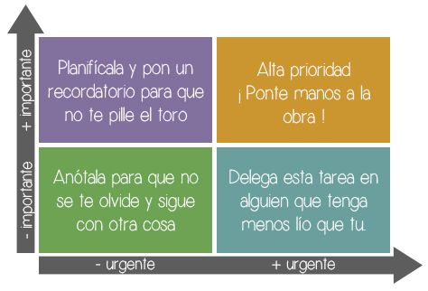

# *Proceso: Prototipar.* Tu idea en acción

Los creadores son aquellos que tienen la capacidad de traer sus ideas al mundo tangible, al mundo real.

A continuación, saldremos a probar la idea en el mundo real con los usuarios finales, así que lo que hacemos en este momento es algo a lo que le llamamos prototipado. El prototipado es **rápido**, es **económico**, es **funcional** y tiene una característica que llamamos **testeo**, es decir que tiene la cualidad de que podremos probarlo en un entorno real, significa que la esencia de su prototipo será transmitir ese mínimo producto viable del que hablábamos y permitirá la interacción.

Deja que el usuario final se vaya haciendo una idea de cuál va a ser la experiencia que va a tener con tu producto, de nuevo, si algo te vas a llevar de todo este curso es la palabra **documentar**.

# Aprende a fallar rápido.

¿Cuándo fue la última vez que te dio gusto fallar? ¿Compartiste un error con tus compañeros o buscaste que pasara desapercibido? **¿Cuánto tiempo pasas planeando para que las cosas sean perfectas y al final terminas equivocándote?**

Andrew Stanton, guionista de Wall.e, Buscando a Nemo y Toy Story entre otras, es conocido por sus colegas en Pixar por gritar por los pasillos: **“Falla rápido. Equivócate tan pronto como puedas.”** Los más nuevos lo malinterpretan como un grito que busca evitar errores “costosos” en etapas más avanzadas de la producción pero el verdadero pensamiento detrás es que **nadie aprende a montar una bicicleta leyendo las instrucciones. Tienes que subirte, caerte y volverte a subir.** **El problema es que nadie quiere equivocarse.**

## **¿Por qué no nos gusta fallar?**

Desde pequeños, **nos enseñan que fallar está mal**. No sólo en un ambiente académico. Está mal fallar en los deportes, en las artes y hasta en las costumbres. Los profesores te señalan, los compañeritos se ríen, la que te gusta no te hace caso.

**Fallar nos avergüenza.** Muestra nuestros puntos débiles y nos deja a merced de aquél que presencia nuestra derrota. **Aprendemos a fallar a puertas cerradas.** En el salón de ensayos, al final del cuaderno, en la regadera. Eventualmente aprendemos a no fallar ni siquiera en privado. Nos ahorramos el riesgo.

Lo peor es que **no hay nada más efectivo para destruir el progreso y el aprendizaje que dejar de fallar.** Nos conformamos con una minúscula zona de confort. Nada falla porque nada ocurre.

## **¿Por qué es importante fallar?**

**Fallar es consecuencia de intentar algo nuevo**. Pregúntale a Cristóbal Colón. Intentando establecer una nueva ruta comercial con Asia, se equivocó y el resto es historia. Fallamos porque no conocemos pero queremos conocer. Fallamos porque **estamos haciendo algo que nadie ha hecho. No hay instrucciones ni documentación.** Fallar es un ingrediente necesario para **innovar**.

No vengo a decirte que después de leer esto ya no le va a doler a tu ego cuando te equivoques, pero tienes que aprender a **desarrollar mecanismos para reaccionar ante el error**. Aquí no juegan las emociones. Conviértete en un frío detective y une las piezas. Entiende qué pasó. Enfrenta la derrota y conviértela en progreso tan pronto como sea posible. **Fallar rápido implica aprender rápido.**

## **¿Cómo fallar mejor y más rápido?**

**No es suficiente con tomar una decisión, hay que seguirla.** Explora a dónde te llevará tu idea. **Prueba y error.** Hipótesis, experimentación, replanteamiento, nueva experimentación. **Repite hasta que lo logres y documenta todo tu proceso.** Eres parte de algo más grande.

A esto le llamamos **iteración**. La acción de **probar, observar, y generar una mejor solución a partir de lo aprendido**. La realidad es que la ciencia también lo hace. Es el **método científico**, y todos podemos aplicar su principio.

**¿Cómo desmitificar el fallo?**

Aprender de los errores es una inversión a futuro. Como manager aprende a reconocer el error sin enfocar la conversación en señalar responsables. El responsable no es una persona sino un sistema. Aquí no hay caza de brujas sino aprendizajes compartidos.

No busques evitar riesgos sino generar mecanismos para que sea seguro para tu equipo tomar esos riesgos. Confianza no significa que confías en que alguien nunca se va a equivocar sino que confías en que esa persona sabrá que hacer ante el error y sobre todo, sabrá aprender de él.

Como colaborador también hay ejercicios que puedes aplicar para desmitificar el error. No esperes a que las cosas sean perfectas para compartirlas con otros. Muéstralas pronto y muéstralas seguido. Permítete exponerte a la crítica temprana. Cuando cometas un error, documéntalo y compártelo. Comparte el error y la nueva solución. Quizá esta también tenga errores, pero sin duda, cada iteración te acercará más a la mejor respuesta posible.

# *Proceso: Testear.* ¿Tu idea funciona?

Vamos a probar tu solución frente a usuarios reales recuerda que tú ya estás muy familiarizado con esta idea que ahora es un prototipo real, sin embargo es la primera vez que estos usuarios finales se van a enfrentar a ella.

**Recomendación**: punto número uno, no des instrucciones, es muy tentador entregarle el prototipo a un usuario y quererle enseñar cómo funciona, así no va a funcionar. Tu prototipo tiene que ser capaz de explicarse a sí mismo lo que más bien tendrás que estar haciendo es **documentando** todos esos pequeños atorones o cosas que el usuario ASUME como verdaderas durante su interacción. Vamos a **mejorar** tu producto, punto número dos no guíes o corrijas, no intentes decirles a tus usuarios cuál es el resultado deseado de la interacción, si el usuario da clic en la derecha cuando debía dar clic en la izquierda no podrás corregirlo, simplemente anota documental y guarda silencio.

Punto número 3, pídele a tu usuario que denuncie su pensamiento; denunciar el pensamiento ya que como todos tenemos un monólogo interno de lo que estamos pensando en ese momento.

Cuando finalice tu sesión de testeo además de estar bastante cansado y con el ego un poco apaleado, vamos a analizar qué fue lo que pasó, si hay que festejar lo que funciona por supuesto, pero más que simplemente darnos unas palmaditas, hay que entender por qué funcionó lo que funcionó, porque le resultó importante cierta parte de tu producto.

También vamos a aprender muchísimo de lo que no se logra aquello que tú estás buscando transmitir o solucionar a través de tu producto, y como te darás cuenta la parte de testeo es un proceso muy duro pero uno de los que más te va a ayudar a mejorar, esto se da a través de la iteración, en realidad el testeo, funciona como una segunda vuelta de observación solo que lo que ahora estamos observando es lo que creías tu producto final tu prototipo.

# *Proceso: Iterar.* Iterar para mejorar.

Los 5 pasos del design thinking: empatizar, definir, idear, prototipar y testear. Sin embargo, no hemos hablado del **ingrediente secreto**, la **iteración** la capacidad de retomar cualquier fase previa del proceso.

Con el conocimiento que ahora tienes vas a generar una segunda vuelta, estás vueltas adicionales son lo que conocemos como iteración.

Qué hacer con los resultados de tu testeo, tomar estos resultados para enriquecer una nueva definición de tu mínimo producto viable, regresar a generar nuevas ideas y dar quizá un segundo prototipo más específico que nuevamente tendrás que poner a prueba con esos usuarios finales. Qué pasaría si como resultado de tus pruebas de testeo te dieras cuenta de que en realidad nunca definiste adecuadamente, quizá lo que tendríamos que hacer es regresar al primer paso, **empatía** donde a través de la observación tendríamos que generar y hallar insights más específicos para nuestra nueva web. No te preocupes debería de ser muy fácil regresar a tu lluvia de ideas que dejaste súper bien documentada y simplemente seleccionar una idea que se ajuste mejor. Recuerda que todas esas ideas finalistas tenían el potencial para convertirse en prototipos, espero que te estés dando cuenta en este momento de la importancia de la **documentación**.

Los procesos en paralelo son varios procesos que se corren al mismo tiempo.



# Aliados para tus ideas.

Metodologías que sumadas al design thinking:

[Círculo Dorado de Simon Sinek](https://www.ted.com/talks/simon_sinek_how_great_leaders_inspire_action?language=en)

Buscar tres preguntas muy específicas que nos llevan a pensar en la verdadera necesidad de un proyecto. Preguntémonos primero por qué quiero hacer lo que quiero hacer, en el caso de design thinking esto equivaldría a la etapa de empatizar y definir porque quiero hacer esto, pregunta número 2, **¿cómo quiero hacerlo?** en el cómo viene la ideación y finalmente tenemos la tercera pregunta**: ¿qué voy a hacer entonces?** en ese momento tendremos el prototipado cuál es el producto tangible y real que resuelve mi pregunta de **¿por qué?** quizá te suenen como 3 preguntas sencillas pero engloban bastante bien todo este proceso de investigación-acción de que hemos estado discutiendo.

La segunda metodología de la que vamos a hablar es el **diseño de futuros**, diseño de futuros también es parte de la investigación, pero más bien es una investigación digital y contextual vas a tratar de identificar en qué contexto está conviviendo tu problema, cuáles son las tendencias de tecnología de políticas sociales, económicas, culturales. Empezaremos a aterrizar todas estas palabras clave que encontremos en diferentes anuncios en diferentes publicaciones y vamos a hacer un conteo aquellas palabras que no tengan al menos 2 incidencias en las noticias que estamos revisando, no las vamos a considerar posteriormente con este conteo de palabras vamos a vaciarlas en una gráfica en el eje “x” colocamos la viabilidad tiene que ver con recursos de todo tipo y en el eje “y” qué tan deseable es que ocurra que tan deseable es para la sociedad o para ese grupo de personas en específico, luego realizas el análisis correspondiente.

La última metodología se refiere a enriquecer tu design thinking, a esto se llama **diseño estratégico**, el cual difiere del design thinking posterior a la etapa de definición, aquí también vamos a definir mi objetivo, mis actores y mis recursos. Pero para generar nuestro ejercicio de ideación lo que ocurre en el diseño estratégico es que voy a definir cuáles son las **fases**, cuáles son los pasos que me van a llevar del **mínimo producto viable** a un producto completamente **escalable y comerciable**, es decir mi primera fase será la que tiene la estrategia de menor alcance y operaciones más fáciles de conseguir en una segunda fase tendremos una estrategia que involucra a más actores y más recursos.

Importants Questions and Answers.

